

ĐẠI HỌC HUẾ

TRƯỜNG ĐẠI HỌC KHOA HỌC

**KHOA CÔNG NGHỆ THÔNG TIN**

-----🙞🙜🕮🙞🙜-----

**KHÓA LUẬN**

**TỐT NGHIỆP ĐẠI HỌC**

**NGÀNH CÔNG NGHỆ THÔNG TIN**

**Đề tài:**

**XÂY DỰNG HỆ THỐNG**

**HỌC TẬP TRỰC TUYẾN**

**Sinh viên thực hiện:** **Phạm Văn Nhân**

**Khoá: K45 – Hệ chính quy**

**Giáo viên hướng dẫn: ThS. Hoàng Nguyễn Tuấn Minh**

**Huế, tháng 05 năm 2025**



ĐẠI HỌC HUẾ

TRƯỜNG ĐẠI HỌC KHOA HỌC

**KHOA CÔNG NGHỆ THÔNG TIN**

**🙞 🕮 🙜**

**KHOÁ LUẬN**

**TỐT NGHIỆP ĐẠI HỌC**

**NGÀNH CÔNG NGHỆ THÔNG TIN**

**Đề tài:**

**XÂY DỰNG HỆ THỐNG**

**HỌC TẬP TRỰC TUYẾN**

**Sinh viên thực hiện:** **Phạm Văn Nhân**

**Khoá: K45 – Hệ chính quy**

**Giáo viên hướng dẫn: ThS. Hoàng Nguyễn Tuấn Minh**

**Huế, tháng 04 năm 2025**

**LỜI CẢM ƠN**

Trong quá trình học tập về ngành Công nghệ thông tin tại Trường Đại học Khoa học Huế, em đã tiếp thu được nhiều kiến thức mới bổ sung thêm vào hành trang và khả năng vận dụng kiến thức đó của mình vào thực tiễn một cách hợp lý và khoa học. Em thấy được tính hữu dụng, cũng như sự cần thiết của các môn học, đã tác động mạnh mẽ đến em khi áp dụng vào thực tế khi làm bài khóa luận tốt nghiệp.

Để hoàn thành chương trình đại học ngành công nghệ phần mềm cũng như khóa luận tốt nghiệp; qua đây, em xin chân thành cảm ơn đến quý Thầy, Cô của Trường Đại học Khóa học - Đại Học Huế nói chung; quý Thầy, Cô tại khoa Công nghệ thông tin nói riêng, đã tạo điều kiện tốt nhất cho học viên được học tập. Đặc biệt, sự tận tình hướng dẫn của Giảng viên ThS. Hoàng Nguyễn Tuấn Minh đã tận tình hướng dẫn tác giả thực hiện đề tài. Đồng thời, em xin chân thành cảm ơn đến bạn bè, gia đình, người thân đã tận tình hỗ trợ và động viên em trong suốt thời gian học tập và nghiên cứu. Trong quá trình thực hiện, mặc dù đã hết sức cố gắng hoàn thiện khóa luận tốt nghiệp, trao đổi và tiếp thu ý kiến đóng góp từ quý Thầy, Cô và bạn bè nhưng với thời gian nghiên cứu và kiến thức còn hạn chế, bài khóa luận này không tránh khỏi những sai sót.

Rất mong nhận được những góp ý của quý Thầy/Cô.

Huế, tháng 5, năm 2024

Phạm Văn Nhân

**DANH MỤC CHỮ VIẾT TẮT**

|  |  |
| --- | --- |
| … | … |

**DANH MỤC BẢNG BIỂU**

….

**DANH MỤC HÌNH ẢNH**

….

**MỤC LỤC**

**PHẦN MỞ ĐẦU** 1

**1. Lý do chọn đề tài** 1

**2. Mục tiêu của đề tài** 1

**2.1. Mục tiêu tổng quát** 1

**2.2. Mục tiêu cụ thể** 2

**3. Phương pháp nghiên cứu** 2

**4. Kết quả dự kiến đạt được** 3

**PHẦN NỘI DUNG NGHIÊN CỨU** 4

**CHƯƠNG 1: TỔNG QUAN VỀ CÔNG NGHỆ SỬ DỤNG** 4

**1.1 Mô hình hệ thống** 4

**1.2. Công nghệ sử dụng** 5

**1.2.1. Nodejs** 5

**1.2.2. Express framework** 5

**1.2.3. Reactjs** 6

**1.2.4. Mongodb** 6

**CHƯƠNG 2: PHÂN TÍCH, THIẾT KẾ, VẬN HÀNH HỆ THỐNG QUẢN LÝ TRUNG TÂM GIÁO DỤC** 6

**2.2. Cơ sở dữ liệu** 7

**2.2.1 Lược đồ quan hệ của cơ sở dữ liệu** 7

**2.2.2 Các trường thông dụng:** 8

**2.2.3 Bảng User** 8

**2.2.4 Bảng Card** 9

**2.2.5 Bảng Term** 10

**2.2.6** **Bảng TickMark** 10

**2.2.7 Bảng Room** 12

**2.2.8 Bảng Rate** 14

**2.2.9 Bảng Notification** 14

**2.2.10 Bảng Class** 15

**2.2.11 Bảng Board** 16

**2.2.12 Bảng Session** 16

**2.2.13 Bảng Order** 17

**2.2.14 Bảng OrderHistory** 19

**2.3. Phân tích chức năng.** 21

**2.3.1 Quản lý phân quyền.** 21

**2.3.1.1 Mô tả chức năng** 21

**2.3.1.2: Triển khai trên hệ thống** 22

**2.3.2. Quản lý thông tin người dùng** 26

**2.3.2.1. Mô tả chức năng** 26

**2.3.2.2. Triển khai trên hệ thống** 27

**2.3.3. Quản lý thông tin giảng viên** 30

**2.3.3.1. Mô tả chức năng** 31

**2.3.3.2. Triển khai trên hệ thống** 31

**2.3.4. Quản lý học viên** 33

**2.3.4.1. Mô tả chức năng** 33

**2.3.4.2. Triển khai trên hệ thống** 34

**2.3.5. Quản lý danh mục** 36

**2.3.5.1. Mô tả chức năng** 36

**2.3.5.2. Triển khai trên hệ thống** 37

**2.3.6. Quản lý lớp học** 41

**2.3.6.1. Mô tả chức năng** 41

**2.3.6.2. Triển khai trên hệ thống** 42

**2.3.7. Quản lý lịch học** 44

**2.3.7.1. Mô tả chức năng** 45

**2.3.7.2. Triển khai trên hệ thống** 45

**2.3.8. Điểm danh** 48

**2.3.8.1. Mô tả chức năng** 48

**2.2.8.2. Triển khai trên hệ thống** 48

**2.3.8. Thanh toán** 51

**2.3.8.1. Mô tả chức năng** 51

**2.3.8.2. Triển khai trên hệ thống** 52

**2.3.8. Thống kê báo báo** 56

**2.3.8.1. Mô tả chức năng** 56

**2.2.8.2. Triển khai trên hệ thống** 57

**CHƯƠNG 3: KẾT LUẬN VÀ HƯỚNG PHÁT TRIỂN** 58

**3.1 Kết luận** 58

**3.2 Hướng phát triển** 58

**TÀI LIỆU THAM KHẢO** 59

# **PHẦN MỞ ĐẦU**

## **1. Lý do chọn đề tài**

Trong kỷ nguyên số hiện nay, nhu cầu học tập trực tuyến ngày càng gia tăng, đặc biệt là trong bối cảnh công nghệ phát triển nhanh chóng và việc truy cập Internet trở nên phổ biến. Học tập trực tuyến không chỉ mang lại sự linh hoạt về thời gian và địa điểm cho người học mà còn mở ra cơ hội tiếp cận tri thức một cách đa dạng, cá nhân hóa và hiệu quả hơn.

Tuy nhiên, nhiều nền tảng học trực tuyến hiện nay vẫn còn tồn tại một số hạn chế như giao diện phức tạp, thiếu thân thiện với người dùng Việt Nam, hoặc chưa tối ưu trong việc hỗ trợ học ghi nhớ – ôn tập – luyện tập theo cách đơn giản và trực quan. Điều này đặt ra nhu cầu thiết thực về việc xây dựng một hệ thống học tập trực tuyến thân thiện, dễ sử dụng, hỗ trợ người học tạo nội dung kiến thức, ôn luyện qua các hình thức như trắc nghiệm, flashcard, ghi nhớ, và theo dõi tiến trình học tập của bản thân.

Xuất phát từ nhu cầu thực tế đó, đề tài “Xây dựng hệ thống học tập trực tuyến” được lựa chọn nhằm mục tiêu tạo ra một nền tảng học tập hiện đại, tập trung vào trải nghiệm người dùng và hỗ trợ học tập hiệu quả. Hệ thống không chỉ phù hợp cho học sinh – sinh viên mà còn có thể mở rộng cho người đi làm hoặc bất kỳ ai có nhu cầu tự học.

Ngoài ra, việc thực hiện đề tài còn là cơ hội để áp dụng các kiến thức chuyên môn đã học như lập trình web với Node.js, xây dựng giao diện hiện đại với React.js, thiết kế cơ sở dữ liệu với MongoDB, cũng như vận dụng các kỹ năng phân tích, thiết kế hệ thống và xử lý dữ liệu. Đây là một đề tài phù hợp với xu hướng chuyển đổi số trong giáo dục, đồng thời có tiềm năng phát triển thực tế trong tương lai.

## **2. Mục tiêu của đề tài**

### **2.1. Mục tiêu tổng quát**

Xây dựng một hệ thống học tập trực tuyến dưới dạng website, hỗ trợ người dùng tạo, lưu trữ và ôn luyện kiến thức thông qua các chức năng như tạo bộ thẻ học (flashcard), làm bài trắc nghiệm, ghi nhớ và theo dõi tiến trình học tập. Hệ thống hướng đến việc đơn giản hóa quá trình học tập, tạo môi trường học tập thân thiện, dễ sử dụng, góp phần nâng cao hiệu quả tiếp thu kiến thức của người học.

### **2.2. Mục tiêu cụ thể**

* Xây dựng một website học tập trực tuyến cho phép người dùng dễ dàng tạo và quản lý nội dung học tập như thẻ ghi nhớ (flashcard), câu hỏi trắc nghiệm và bài luyện tập.
* Phát triển giao diện người dùng thân thiện, dễ sử dụng và có khả năng phản hồi nhanh bằng công nghệ **ReactJS**, giúp nâng cao trải nghiệm học tập.
* Xây dựng hệ thống phía máy chủ (**backend**) sử dụng **NodeJS** và **ExpressJS** để xử lý các chức năng chính như xác thực người dùng, quản lý nội dung học và lưu trữ tiến trình học tập.
* Thiết kế và xây dựng cơ sở dữ liệu bằng **MongoDB** để lưu trữ thông tin người dùng, nội dung học tập và kết quả ôn luyện một cách hiệu quả và linh hoạt.
* Triển khai chức năng đăng ký, đăng nhập và quản lý tài khoản người dùng.
* Hỗ trợ người dùng tạo bộ học (gồm flashcard hoặc câu hỏi trắc nghiệm), chỉnh sửa, xóa và phân loại theo chủ đề.
* Phát triển tính năng ôn luyện kiến thức dưới nhiều hình thức như: ghi nhớ thẻ, trắc nghiệm, kiểm tra ngẫu nhiên.
* Tích hợp hệ thống theo dõi tiến trình học tập, cho phép người dùng xem lại lịch sử học, kết quả các lần ôn tập và thống kê hiệu suất học tập.
* Đảm bảo hệ thống hoạt động ổn định, dễ sử dụng và có khả năng mở rộng về sau (học nhóm, chia sẻ nội dung học …)

## **3. Phương pháp nghiên cứu**

* Phương pháp thu thập thông tin:

1. Phương pháp phỏng vấn: thực hiện phỏng vấn các bạn học sinh, sinh viên trên địa bàn tỉnh Thừa Thiên Huế để đưa ra các giải pháp phù hợp, cũng như thiết kế hệ thống đảm bảo được các tiêu chí đề ra.
2. Phương pháp điền phiếu khảo sát: thực hiện khảo sát các học sinh, sinh viên về sự thuận lợi, bất lợi khi sử dụng các ứng dụng học tập khác

* Phương pháp kiểm thử:

1. Kiểm thử hộp đen: tiến hành kiểm thử các mặt liên quan đến nghiệp vụ của hệ thống, nhằm đảm bảo tính nhất quán phù hợp của hệ thống.
2. Unit Test: Tiến hành test các đơn vị khi cài đặt các chức năng.

## **4. Kết quả dự kiến đạt được**

# **PHẦN NỘI DUNG NGHIÊN CỨU**

# **CHƯƠNG 1: TỔNG QUAN VỀ CÔNG NGHỆ SỬ DỤNG**

## **1.1 Mô hình hệ thống**

Hệ thống học tập trực tuyến được xây dựng theo kiến trúc **Client - Server**, bao gồm ba thành phần chính: **Giao diện người dùng (Frontend)**, **Hệ thống xử lý phía máy chủ (Backend)** và **Cơ sở dữ liệu (Database)**. Mỗi thành phần đảm nhận một vai trò cụ thể, đảm bảo hệ thống hoạt động mượt mà, ổn định và dễ mở rộng.

**4.1. Mô hình tổng thể**

* **Client (ReactJS):**

Giao diện được xây dựng bằng ReactJS giúp người dùng dễ dàng tương tác với hệ thống: đăng ký, đăng nhập, tạo bộ học, ôn tập, xem tiến trình... Ứng dụng hướng đến trải nghiệm người dùng trực quan, thân thiện và hiệu năng cao.

* **Server (NodeJS + Express):**

Máy chủ tiếp nhận các yêu cầu từ client, xử lý logic nghiệp vụ như xác thực người dùng, quản lý nội dung học, xử lý kết quả ôn tập,... Express hỗ trợ xây dựng API RESTful giúp việc giao tiếp giữa frontend và backend trở nên hiệu quả và rõ ràng.

* **Database (MongoDB):**

Lưu trữ dữ liệu hệ thống như thông tin người dùng, các bộ học, kết quả ôn luyện,... MongoDB phù hợp với mô hình dữ liệu linh hoạt và có khả năng mở rộng tốt cho hệ thống học tập có lượng dữ liệu lớn.

**4.2. Mô hình luồng dữ liệu cơ bản**

* Người dùng truy cập vào website (giao diện ReactJS).
* Người dùng gửi yêu cầu (như đăng nhập, tạo flashcard, luyện tập...).
* Server (NodeJS) nhận yêu cầu, xử lý logic và truy vấn dữ liệu nếu cần.
* Kết quả được lấy từ MongoDB và trả lại phía client.
* Client hiển thị kết quả cho người dùng.

**4.3. Mô hình triển khai (Deployment)**

Hệ thống có thể được triển khai trên nền tảng đám mây hoặc máy chủ riêng với cấu hình như sau:

* **Frontend và Backend** triển khai trên VPS.
* **Cơ sở dữ liệu MongoDB** có thể lưu trữ tại Cloud MongoDB Atlas.

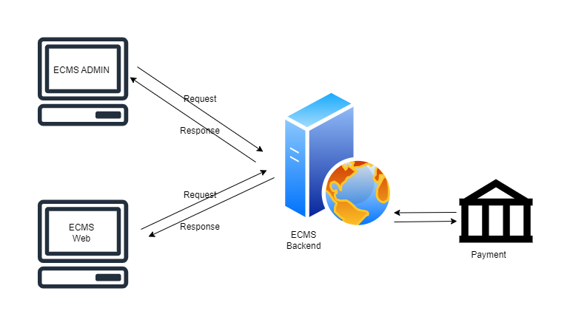

*Hình 1: Mô hình hệ thống*

## **1.2. Công nghệ sử dụng**

### **1.2.1. Nodejs**

Node.js là một môi trường chạy JavaScript phía máy chủ, được xây dựng trên nền tảng V8 Engine của Google. Node.js cho phép xây dựng các ứng dụng web có khả năng xử lý bất đồng bộ và hiệu suất cao, đặc biệt phù hợp với các hệ thống yêu cầu khả năng xử lý thời gian thực như học trực tuyến.  
Việc sử dụng Node.js giúp tăng tốc độ phát triển ứng dụng nhờ vào việc dùng chung một ngôn ngữ (JavaScript) cho cả frontend và backend. Ngoài ra, Node.js còn có một hệ sinh thái package rất lớn thông qua npm, hỗ trợ việc mở rộng và tích hợp hệ thống một cách linh hoạt.

### **1.2.2. Express framework**

Express là một framework nhẹ của Node.js dùng để xây dựng các ứng dụng web và API. Express hỗ trợ định tuyến mạnh mẽ, middleware linh hoạt và khả năng mở rộng cao.  
Trong đồ án này, Express được sử dụng để xây dựng backend API phục vụ cho các chức năng như quản lý khóa học, đăng nhập, phân quyền người dùng, và xử lý dữ liệu giữa client và server.  
Việc kết hợp Express với Node.js tạo ra một nền tảng vững chắc, đơn giản nhưng hiệu quả cho hệ thống học tập trực tuyến.

### **1.2.3. Reactjs**

React là một thư viện mã nguồn mở được phát triển bởi Facebook để xây dựng giao diện người dùng cho các ứng dụng web. React là một công nghệ thuận lợi cho việc phát triển trang web sigle page. Với hiệu xuất cao khi các thành phần của trang web được thực thể hóa, không phụ thuộc chặt chẽ vào một màn hình nhất định. Do đó việc xử dụng React được xem là một công nghệ phù hợp đối với đồ án này.

Bên cạnh đó React được hỗ trợ bởi nhiều package từ nodejs khiến ứng dụng trở nên da dạng hơn.

### **1.2.4. Mongodb**

MongoDB là một cơ sở dữ liệu NoSQL dạng tài liệu, lưu trữ dữ liệu dưới định dạng BSON (một biến thể của JSON). MongoDB cho phép lưu trữ dữ liệu linh hoạt, dễ mở rộng và phù hợp với các hệ thống có cấu trúc dữ liệu không cố định.  
Với hệ thống học tập trực tuyến, MongoDB hỗ trợ việc lưu trữ thông tin người dùng, khóa học, bài học, điểm số... một cách hiệu quả và linh hoạt.  
Khả năng tích hợp tốt với Node.js thông qua thư viện Mongoose giúp việc tương tác với cơ sở dữ liệu trở nên dễ dàng và rõ ràng hơn.

# **CHƯƠNG 2: PHÂN TÍCH, THIẾT KẾ, VẬN HÀNH HỆ THỐNG QUẢN LÝ TRUNG TÂM GIÁO DỤC**

* 1. **Tổng quan nghiệp vụ**

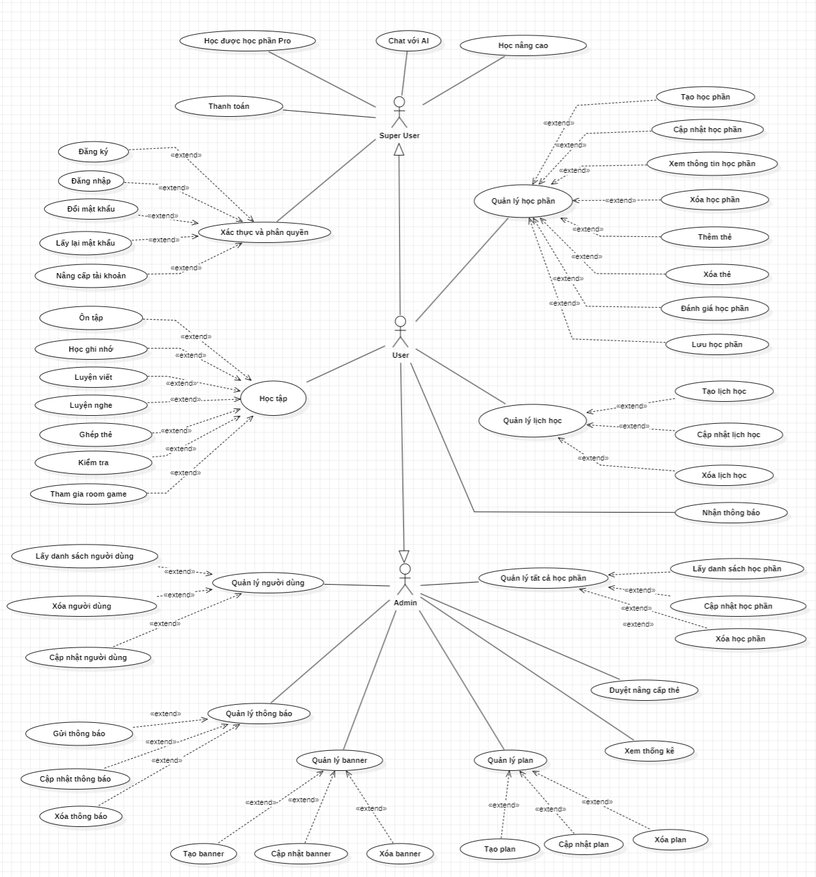

*Hình 2: Use case tổng quát*

-  **Xác thực và phân quyền:** Bao gồm các thao tác: đăng ký, đăng nhập, đổi/lấy lại mật khẩu, và nâng cấp tài khoản để sử dụng nhiều tính năng hơn.

- **Quản lý người dùng:** Quản trị viên có quyền xem danh sách người dùng, xóa hoặc cập nhật thông tin người dùng trong hệ thống.

- **Quản lý lịch học:** Nhằm tối ưu tối đa công năng của cơ sở vật chất lịch học phải được quản lý một cách chặt chẽ. Cho phép người dùng tạo, cập nhật và xóa lịch học cá nhân. Ngoài ra, người học còn có thể nhận thông báo từ hệ thống.

- **Thanh toán:** Cho phép người dùng thực hiện thanh toán để nâng cấp tài khoản từ User thường lên Super Usertheo hình thức chuyển khoản hoặc quét QR thanh toán. Giúp người dùng truy cập được các tính năng nâng cao như: học phần nâng cao, trò chuyện với AI và các tài nguyên học tập cao cấp khác.

**- Học tập**: Đây là chức năng cốt lõi cho người học. Bao gồm nhiều hoạt động học tập khác nhau như ôn tập, học ghi nhớ, luyện viết, luyện nghe, ghép từ, kiểm tra và tham gia game học tập.

**- Quản lý học phần:** Người học có thể chủ động tạo, cập nhật, xem thông tin, thêm, xóa, đánh giá và lưu lại các học phần phù hợp với nhu cầu học cá nhân.

**- Học nâng cao:** Khi người dùng khi nâng cấp tài khoản (qua thanh toán), họ sẽ được truy cập vào các học phần nâng cao, nội dung chuyên sâu hơn.

**- Chat với AI:** Tính năng hỗ trợ người học giao tiếp trực tiếp với AI để luyện phản xạ, đặt câu hỏi, hoặc hỗ trợ giải thích kiến thức.

**- Quản lý thông báo:** Admin gửi thông báo đến người dùng, cũng có thể chỉnh sửa hoặc xóa các thông báo đã tạo.

**- Quản lý banner:** Dùng để tạo và quản lý các banner hiển thị trên website, phục vụ quảng bá hoặc thông báo quan trọng.

**- Quản lý plan:** Chức năng để quản trị viên thiết lập các kế hoạch học tập (plan), cập nhật nội dung và xóa khi không còn phù hợp.

**- Quản lý tất cả học phần:** Admin có thể xem, cập nhật hoặc xóa bất kỳ học phần nào trong hệ thống, hỗ trợ kiểm soát nội dung và chất lượng học liệu.

**- Duyệt nâng cấp thẻ:** Admin có quyền duyệt hoặc từ chối yêu cầu nâng cấp tài khoản từ người học.

**- Xem thống kê:** Chức năng giúp quản trị viên theo dõi tình trạng sử dụng, tiến độ học tập và các dữ liệu hệ thống khác.

**- Nhận thông báo:** Giúp người dùng không bỏ lỡ lịch học, cập nhật bài học mới, hoặc các thông báo quan trọng từ quản trị viên (Admin).

## **2.2. Cơ sở dữ liệu**

### **2.2.1 Lược đồ quan hệ của cơ sở dữ liệu**

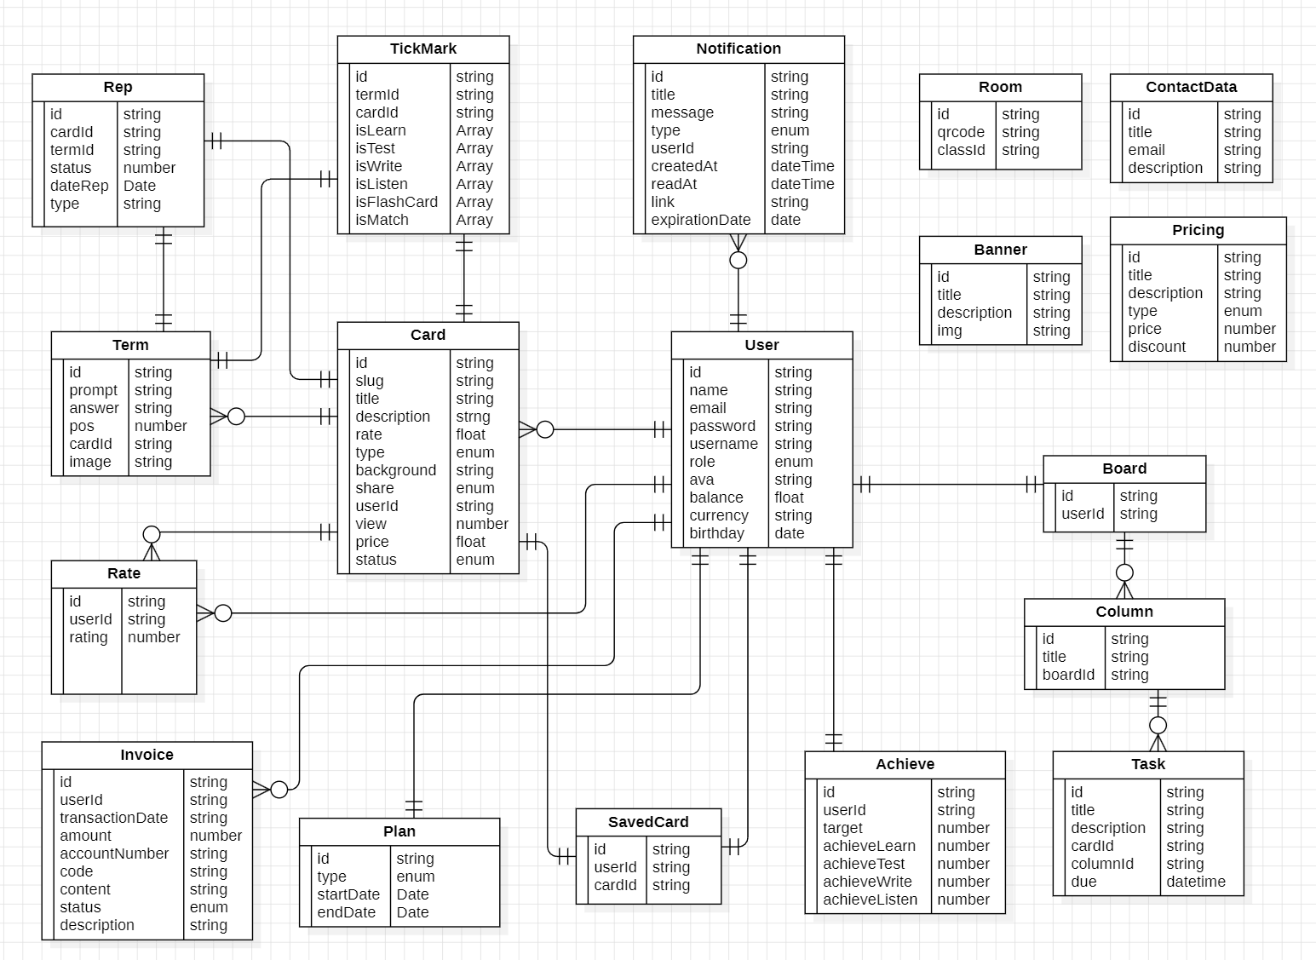

*Hình 3: Cơ sở dữ liệu hệ thống quản lý trung tâm giáo dục*

### **2.2.2 Các trường thông dụng:**

Các trường nhằm mục đích theo dõi các bảng.

|  |  |  |  |  |
| --- | --- | --- | --- | --- |
| **STT** | **Trường** | **Kiểu dữ liệu** | **Ràng buộc** | **Mô tả** |
| 1 | CreatedAt | Datetime | not null | Thời gian tạo bản ghi |
| 2 | UpdatedAt | Datetime | null | Thời gian lần cuối cập nhật |

*Bảng 1: Danh sách các trường thông dụng có trong các bảng*

### **2.2.3 Bảng User**

Lưu trữ thông tin cơ bản của người dùng.

|  |  |  |  |  |
| --- | --- | --- | --- | --- |
| **STT** | **Trường** | **Kiểu dữ liệu** | **Ràng buộc** | **Mô tả** |
| 1 | id | String | auto increment,  Not null | Mã người dùng |
| 2 | name | String | Optional | Họ tên |
| 3 | email | String | Not null | Email đăng nhập |
| 4 | password | String | Not null | Mật khẩu |
| 5 | username | String | Not null | Tên người dùng hiển thị |
| 6 | role | Enum | Optional | Quyền (User, Admin, SuperUser) |
| 7 | ava | String | Optional | Ảnh đại diện |
| 8 | balance | Float | Optional | Số dư tài khoản |
| 9 | currency | String | Optional | Đơn vị tiền |
| 10 | birthday | Date | Optional | Ngày sinh |

*Bảng 2: Bảng User*

### **2.2.4 Bảng Card**

|  |  |  |  |  |
| --- | --- | --- | --- | --- |
| STT | Tên Trường | Kiểu Dữ Liệu | Ràng Buộc | Mô Tả |
| 1 | |  | | --- | | id |  |  | | --- | |  | | String | Not null | |  | | --- | |  |  |  | | --- | | Mã thẻ học | |
| 2 | slug | String | Optional | Đường dẫn rút gọn (URL) |
| 3 | title | String | Not null | |  | | --- | |  |  |  | | --- | | Tiêu đề thẻ | |
| 4 | description | String | Optional | |  | | --- | |  |  |  | | --- | | Mô tả thẻ học | |
| 5 | rate | Float | Optional | Điểm đánh giá trung bình |
| 6 | type | Enum | Optional | Loại thẻ |
| 7 | background | String | Optional | Hình nền thẻ |
| 8 | share | String | Optional | Trạng thái chia sẻ (riêng tư/công khai) |
| 9 | userId | String (ref: User) | Not null | |  | | --- | |  |  |  | | --- | | Người tạo thẻ | |
| 10 | view | Number | Optional | Số lượt xem |
| 11 | price | Float | Optional | Giá tiền nếu có regular, private,...) |
| 12 | status | |  | | --- | | Enum |  |  | | --- | |  | | Optional | Trạng thái hoạt động của thẻ |

*Bảng 3: Bảng Card*

### **2.2.5 Bảng SavedCard**

|  |  |  |  |  |
| --- | --- | --- | --- | --- |
| STT | Tên Trường | Kiểu Dữ Liệu | Ràng Buộc | Mô Tả |
| 1 | id | String | Not null | Mã bản ghi |
| 2 | userId | |  | | --- | |  |  |  | | --- | | String (ref: User) | | Not null | |  | | --- | |  |  |  | | --- | | Người đã lưu thẻ | |
| 3 | cardId | String (ref: Card) | Not null | Thẻ được lưu lại |

*Bảng 4: Bảng SavedCard*

### **2.2.6 Bảng Term**

|  |  |  |  |  |
| --- | --- | --- | --- | --- |
| STT | Tên Trường | Kiểu Dữ Liệu | Ràng Buộc | Mô Tả |
| 1 | id | String | Not null | Mã định danh từ/cụm từ |
| 2 | prompt | String | optional | Mặt trước (từ/câu hỏi gợi ý) |
| 3 | answer | String | optional | Mặt sau (câu trả lời) |
| 4 | pos | Number | optional | Vị trí của từ trong thẻ |
| 5 | cardId | String (ref: Card) | optional | ID của thẻ chứa từ này |
| 6 | image | String | optional | |  | | --- | |  |  |  | | --- | | Hình ảnh minh hoạ | |

*Bảng 4: Bảng Term*

### **Bảng TickMark**

Bảng lưu trữ thông tin giáo viên giảng dạy tại trung tâm.

|  |  |  |  |  |
| --- | --- | --- | --- | --- |
| STT | Tên Trường | Kiểu Dữ Liệu | Ràng Buộc | Mô Tả |
| 1 | id | String | Not null, primary key | Mã định danh tick mark |
| 2 | termId | ObjectId (ref: Term) | Not null | ID của từ/cụm từ được đánh dấu |
| 3 | cardId | ObjectId (ref: Card) | Not null | |  | | --- | |  |  |  | | --- | | ID của thẻ chứa từ/cụm từ | |
| 4 | isLearn | Array | default: [] | Dữ liệu học (Learn mode) |
| 5 | isTest | Array | default: [] | Dữ liệu kiểm tra (Test mode) |
| 6 | isWrite | Array | default: [] | Dữ liệu luyện viết (Write mode) |
| 7 | isListen | Array | default: [] | Dữ liệu nghe (Listen mode) |
| 8 | isFlashCard | Array | default: [] | Dữ liệu flashcard (FlashCard mode) |
| 9 | isMatch | Array | default: [] | Dữ liệu ghép cặp (Match mode) |

*Bảng 5: Bảng TickMark*

### **2.2.7 Bảng Rate**

|  |  |  |  |  |
| --- | --- | --- | --- | --- |
| STT | Tên Trường | Kiểu Dữ Liệu | Ràng Buộc | Mô Tả |
| 1 | id | String | Not null | Mã đánh giá |
| 2 | userId | String (ref: User) | Not null | Người đánh giá |
| 3 | rating | Number | Not null | Điểm đánh giá |

*Bảng 6: Bảng Rate*

### **2.2.8 Bảng Room**

|  |  |  |  |  |
| --- | --- | --- | --- | --- |
| STT | Tên Trường | Kiểu Dữ Liệu | Ràng Buộc | Mô Tả |
| 1 | id | String | Not null | |  | | --- | |  |  |  | | --- | | Mã định danh phòng học | |
| 2 | qrcode | String | Optional | |  | | --- | |  |  |  | | --- | | Mã QR phòng | |
| 3 | classId | String | Optional | Mã lớp hoặc phiên nhóm học |

*Bảng 7: Bảng Room*

### **2.2.9 Bảng Notification**

|  |  |  |  |  |
| --- | --- | --- | --- | --- |
| **STT** | **Trường** | **Kiểu dữ liệu** | **Ràng buộc** | **Mô tả** |
| 1 | Id | String | primary key, not null, auto increment | Mã định danh thông báo |
| 2 | title | String | Not null | Tiêu đề thông báo |
| 3 | message | String | Optional | |  | | --- | |  |  |  | | --- | | Nội dung thông báo | |
| 4 | type | Enum | Optional | Loại thông báo |
| 5 | userId | String (ref: User) | Optional | Người nhận thông báo |
| 6 | createdAt | String | Optional | |  | | --- | |  |  |  | | --- | | Thời gian tạo | |
| 7 | readAt | String | Optional | Thời gian đọc |
| 8 | link | String | Optional | |  | | --- | |  |  |  | | --- | | Đường dẫn liên kết | |
| 9 | expirationDate | Date | Optional | Ngày hết hạn thông báo |

*Bảng 8: Bảng Notification*

### **2.2.10 Bảng Board**

**Bảng Board** dùng để lưu thông tin bảng quản lý các thẻ học tập của người dùng, phục vụ cho việc sắp xếp và tổ chức nội dung học.

|  |  |  |  |  |
| --- | --- | --- | --- | --- |
| STT | Tên trường | Kiểu dữ liệu | Ràng buộc | Mô tả |
| 1 | Id | String | Primary key, Not null | |  | | --- | |  |  |  | | --- | | Mã bảng quản lý | |
| 2 | userId | String (ref: User) | Not null | Người sở hữu bảng |

*Bảng 9: Bảng Board*

### **2.2.11 Bảng Invoice**

|  |  |  |  |  |
| --- | --- | --- | --- | --- |
| **STT** | **Trường** | **Kiểu dữ liệu** | **Ràng buộc** | **Mô tả** |
| 1 | id | String | primary key, not null, auto increment | Mã hóa đơn |
| 2 | userId | String (ref: User) | Not null | |  | | --- | |  |  |  | | --- | | Người thanh toán | |
| 3 | transactionDate | String | Not null | |  | | --- | |  |  |  | | --- | | Ngày giao dịch | |
| 4 | amount | Number | Not null | Số tiền thanh toán |
| 5 | accountNumber | String | Optional | Số tài khoản |
| 6 | code | String | Optional | Mã giao dịch |
| 7 | content | String | Optional | |  | | --- | |  |  |  | | --- | | Nội dung hóa đơn | |
| 8 | status | String | Optional | Trạng thái hóa đơn |
| 9 | description | String | Optional | Mô tả chi tiết |

*Bảng 10: Bảng Invoice*

### **2.2.12 Bảng Task**

|  |  |  |  |  |
| --- | --- | --- | --- | --- |
| **STT** | **Trường** | **Kiểu dữ liệu** | **Ràng buộc** | **Mô tả** |
| 1 | Id | String | primary key, not null, auto increment | Mã nhiệm vụ |
| 2 | |  | | --- | | title |  |  | | --- | |  | | String | Not null | |  | | --- | |  |  |  | | --- | | Tiêu đề nhiệm vụ | |
| 3 | description | String | Optional | |  | | --- | |  |  |  | | --- | | Mô tả nhiệm vụ | |
| 4 | cardId | String (ref: Card) | Optional | |  | | --- | |  |  |  | | --- | | Thẻ liên quan | |
| 5 | columnId | String (ref: Column) | Optional | Cột chứa nhiệm vụ |
| 6 | due | Datetime | Optional | Hạn hoàn thành |

*Bảng 11: Bảng Task*

### **2.2.13 Bảng Achieve**

|  |  |  |  |  |
| --- | --- | --- | --- | --- |
| **STT** | **Trường** | **Kiểu dữ liệu** | **Ràng buộc** | **Mô tả** |
| 1 | Id | String | primary key, not null, auto increment | Mã thành tích |
| 2 | UserId | |  | | --- | |  |  |  | | --- | | String (ref: User) | | Not null | Người dùng đạt thành tích |
| 3 | target | Number | Not null | Mục tiêu học tập |
| 4 | achieveLearn | Number | Optional | |  | | --- | |  |  |  | | --- | | Số lần học | |
| 5 | achieveTest | Number | Optional | Số lần kiểm tra |
| 6 | achieveWrite | Number | Optional | |  | | --- | |  |  |  | | --- | | Số lần luyện viết | |
| 7 | achieveListen | Number | Optional | |  | | --- | |  |  |  | | --- | | Số lần luyện nghe | |

*Bảng 12: Bảng Achieve*

### **2.2.14 Bảng Plan**

|  |  |  |  |  |
| --- | --- | --- | --- | --- |
| **STT** | **Trường** | **Kiểu dữ liệu** | **Ràng buộc** | **Mô tả** |
| 1 | Id | String | primary key, not null, auto increment | Mã gói học |
| 2 | type | Enum | Not null | |  | | --- | |  |  |  | | --- | | Loại gói (ví dụ: Pro, Premium) | |
| 3 | startDate | Date | Not null | Ngày bắt đầu |
| 4 | endDate | Date | Optional | Ngày kết thúc (nếu có) |

*Bảng 13: Bảng Plan*

### **2.2.15 Bảng Banner**

|  |  |  |  |  |
| --- | --- | --- | --- | --- |
|  |  |  |  |  |
| STT | Trường | Kiểu dữ liệu | Ràng buộc | Mô tả |
| 1 | id | String | Not null | Mã banner |
| 2 | title | String | Optional | Tiêu đề banner |
| 3 | description | String | Optional | Mô tả ngắn |
| 4 | img | String | Optional | Hình ảnh banner |

*Bảng 14: Bảng Banner*

### **2.2.16 Bảng Pricing**

|  |  |  |  |  |
| --- | --- | --- | --- | --- |
| **STT** | **Trường** | **Kiểu dữ liệu** | **Ràng buộc** | **Mô tả** |
| 1 | Id | String | primary key, not null, auto increment | Mã gói giá |
| 2 | title | String | Not null | Tên gói học |
| 3 | description | String | Optional | Mô tả chi tiết |
| 4 | type | Enum | Optional | Loại gói (tháng/năm/vĩnh viễn) |
| 5 | price | Number | Not null | Giá gốc |
| 6 | discount | Number | Optional | |  | | --- | |  |  |  | | --- | | Phần trăm giảm giá | |

*Bảng 15: Bảng Pricing*

### **2.2.17 Bảng ContactData**

|  |  |  |  |  |
| --- | --- | --- | --- | --- |
| **STT** | **Trường** | **Kiểu dữ liệu** | **Ràng buộc** | **Mô tả** |
| 1 | Id | String | primary key, not null, auto increment | Mã liên hệ |
| 2 | title | String | Optional | |  | | --- | |  |  |  | | --- | | Tiêu đề | |
| 3 | email | String | Optional | Địa chỉ email |
| 4 | description | String | Optional | Mô tả nội dung liên hệ |

*Bảng 16: Bảng ContactData*

**2.2.15 Bảng Rep**

|  |  |  |  |  |
| --- | --- | --- | --- | --- |
| **STT** | **Trường** | **Kiểu dữ liệu** | **Ràng buộc** | **Mô tả** |
| 1 | Id | String | primary key, not null, auto increment | Mã định danh của bản ghi Rep |
| 2 | cardId | |  | | --- | | String (ref: Card) |  |  | | --- | |  | | Not null | Mã thẻ học tương ứng |
| 3 | termId | String (ref: Term) | Not null | Mã từ/cụm từ tương ứng trong thẻ |
| 4 | status | |  | | --- | |  |   Number | optional | Trạng thái học (ví dụ: đúng/sai) |
| 5 | dateRep | Date | optional | Ngày học lại gần nhất |
| 6 | type | String | optional | Loại ôn tập (ví dụ: flashcard, ghép từ...) |

*Bảng 17: Bảng Rep*

**2.2.15 Bảng Column**

|  |  |  |  |  |
| --- | --- | --- | --- | --- |
| **STT** | **Trường** | **Kiểu dữ liệu** | **Ràng buộc** | **Mô tả** |
| 1 | Id | String | primary key, not null, auto increment | Mã cột trong bảng |
| 2 | title | |  | | --- | | String |  |  | | --- | |  | | Not null | Tiêu đề cột |
| 3 | boardId | |  | | --- | |  |  |  | | --- | | String (ref: Board) | | Not null | |  | | --- | |  |  |  | | --- | | Bảng chứa cột này | |

*Bảng 18: Bảng Column*

## **2.3. Đặc tả chức năng.**

### **2.3.1 Học tập**

|  |  |
| --- | --- |
| Tên Use-Case | Học tập |
| Mô Tả | Use-case cho phép người dùng tham gia các hoạt động học tập tiếng Anh như ôn tập, luyện nghe, viết, kiểm tra… |
| Actor | User |
| Điều kiện kích hoạt | Khi người dùng đã đăng nhập và chọn mục "Xem học phần" muốn học |
| Tiền điều kiện | Người dùng đã đăng nhập hệ thống |
| Hậu điều kiện | Người dùng hoàn thành một hoặc nhiều hoạt động học tập |
| Luồng sự kiện | * Dòng sự kiện chính: * Người dùng chọn "Xem học phần" muốn học từ menu chính.Form đăng kí hiển thị * Hệ thống hiển thị các hoạt động học tập: ôn tập, ghi nhớ, luyện nghe…Nhấn nút đăng kí * Người dùng chọn một hoạt động và tiến hành học. * Hệ thống ghi nhận tiến độ học và kết quả. |

### **2.3.2 Quản lý học phần**

|  |  |
| --- | --- |
| Tên Use-Case | Quản lý học phần |
| Mô Tả | Cho phép người dùng tự tạo, chỉnh sửa, đánh giá, lưu và xoá học phần cá nhân. |
| Actor | User |
| Điều kiện kích hoạt | Khi người dùng truy cập giao diện học phần |
| Tiền điều kiện | Đã đăng nhập |
| Hậu điều kiện | Học phần được cập nhật |
| Luồng sự kiện | * Dòng sự kiện chính: * Người dùng chọn tạo hoặc sửa học phần. * Nhập thông tin học phần * Hệ thống lưu và hiển thị học phần mới/cập nhật. |

### **2.3.3 Xác thực và phân quyền**

|  |  |
| --- | --- |
| Tên Use-Case | Xác thực và phân quyền |
| Mô Tả | Cho phép người dùng thực hiện đăng ký, đăng nhập, đổi mật khẩu, lấy lại mật khẩu và xác định vai trò người dùng. |
| Actor | User |
| Điều kiện kích hoạt | Khi người dùng truy cập hệ thống |
| Tiền điều kiện | Người dùng chưa đăng nhập. |
| Hậu điều kiện | Người dùng được xác thực và phân quyền. |
| Luồng sự kiện chính | * Người dùng truy cập hệ thống. * Chọn đăng ký hoặc đăng nhập. * Nhập thông tin xác thực. * Hệ thống kiểm tra và phân quyền (User, Super User, Admin). * Chuyển đến giao diện phù hợp với quyền. |

### **2.3.4 Quản lý lịch học**

|  |  |
| --- | --- |
| Tên Use-Case | Quản lý lịch học |
| Mô Tả | Cho phép tạo, chỉnh sửa và xoá lịch học cá nhân. |
| Actor | User |
| Điều kiện kích hoạt | Khi người dùng truy cập chức năng "Lịch học". |
| Tiền điều kiện | Đã đăng nhập. |
| Hậu điều kiện | Lịch học được cập nhật. |
| Luồng sự kiện chính | * Người dùng tạo hoặc cập nhật lịch học. * Hệ thống lưu lịch và hiển thị trên dashboard. |

### **2.3.5 Nhận thông báo**

|  |  |
| --- | --- |
| Tên Use-Case | Nhận thông báo |
| Mô Tả | Người dùng nhận thông báo từ hệ thống như cập nhật học phần, lịch học, sự kiện. |
| Actor | User |
| Điều kiện kích hoạt | Khi có thông báo được gửi từ hệ thống. |
| Tiền điều kiện | Người dùng đã đăng nhập. |
| Hậu điều kiện | Thông báo hiển thị trong giao diện người dùng. |
| Luồng sự kiện chính | * Hệ thống gửi thông báo mới. * Người dùng nhận và xem thông báo. |

### **2.3.6 Học nâng cao**

|  |  |
| --- | --- |
| Tên Use-Case | Học nâng cao |
| Mô Tả | Cho phép người dùng (Super User) học các nội dung nâng cao. |
| Actor | Super User |
| Điều kiện kích hoạt | Khi đã nâng cấp tài khoản. |
| Tiền điều kiện | Đã đăng nhập, tài khoản Pro. |
| Hậu điều kiện | Học nâng cao hoàn tất. |
| Luồng sự kiện chính | * Người dùng truy cập nội dung nâng cao. * Hệ thống hiển thị các học phần chuyên sâu. * Ghi nhận tiến độ học. |

### **2.3.7 Chat với AI**

|  |  |
| --- | --- |
| Tên Use-Case | Chat với AI |
| Mô Tả | Super User trò chuyện với AI để luyện tập tiếng Anh. |
| Actor | Super User |
| Điều kiện kích hoạt | Chọn tính năng "Chat với AI". |
| Tiền điều kiện | Đã đăng nhập và nâng cấp. |
| Hậu điều kiện | Cuộc trò chuyện được ghi nhận. |
| Luồng sự kiện chính | * Người dùng mở giao diện chat. * Nhập câu hỏi hoặc đoạn hội thoại. * AI phản hồi và duy trì đoạn chat. |

### **2.3.8 Thanh toán**

|  |  |
| --- | --- |
| Tên Use-Case | Thanh toán |
| Mô Tả | Cho phép người dùng thanh toán để nâng cấp tài khoản. |
| Actor | User |
| Điều kiện kích hoạt | Khi người dùng chọn nâng cấp. |
| Tiền điều kiện | Đã đăng nhập. |
| Hậu điều kiện | Trạng thái tài khoản thay đổi thành Pro. |
| Luồng sự kiện chính | * Người dùng chọn gói nâng cấp. * Hệ thống hiển thị phương thức thanh toán. * Xác nhận giao dịch thành công. * Cập nhật tài khoản. |

### **2.3.9 Quản lý người dung**

|  |  |
| --- | --- |
| Tên Use-Case | Quản lý người dùng |
| Mô Tả | Admin xem, xoá, cập nhật danh sách người dùng.. |
| Actor | Admin |
| Điều kiện kích hoạt | Truy cập mục "Quản lý người dùng". |
| Tiền điều kiện | Đăng nhập với quyền Admin. |
| Hậu điều kiện | Danh sách người dùng được cập nhật. |
| Luồng sự kiện chính | * Admin chọn chức năng tương ứng (xem/xoá/sửa). * Hệ thống cập nhật lại danh sách. |

### **2.3.10 Quản lý tất cả học phần**

|  |  |
| --- | --- |
| Tên Use-Case | Quản lý tất cả học phần |
| Mô Tả | Admin có quyền cập nhật, xoá và xem tất cả học phần trên hệ thống. |
| Actor | Admin |
| Điều kiện kích hoạt | Truy cập danh sách học phần. |
| Tiền điều kiện | Đăng nhập bằng tài khoản Admin. |
| Hậu điều kiện | Dữ liệu học phần được cập nhật. |
| Luồng sự kiện chính | * Admin thao tác trên học phần cần quản lý. * Hệ thống xử lý và cập nhật |

### **2.3.11 Quản lý thông báo**

|  |  |
| --- | --- |
| Tên Use-Case | Quản lý thông báo |
| Mô Tả | Admin gửi và chỉnh sửa thông báo gửi tới người dùng. |
| Actor | Admin |
| Điều kiện kích hoạt | Truy cập mục thông báo. |
| Tiền điều kiện | Có nội dung thông báo. |
| Hậu điều kiện | Thông báo được gửi hoặc cập nhật. |
| Luồng sự kiện chính | * Admin tạo/cập nhật/xoá thông báo. * Hệ thống gửi đến các User mục tiêu. |

### **2.3.12 Quản lý banner**

|  |  |
| --- | --- |
| Tên Use-Case | Quản lý banner |
| Mô Tả | Admin thêm, sửa, xoá banner hiển thị trên trang chính |
| Actor | Admin |
| Điều kiện kích hoạt | Truy cập giao diện quản lý banner. |
| Tiền điều kiện | Có quyền admin. |
| Hậu điều kiện | Banner cập nhật. |
| Luồng sự kiện chính | * Admin thao tác với banner. * Hệ thống cập nhật giao diện hiển thị. |

### **2.3.13 Quản lý Plan**

|  |  |
| --- | --- |
| Tên Use-Case | Quản lý plan |
| Mô Tả | Admin tạo, sửa, xoá các gói học (plan) trên hệ thống. |
| Actor | Admin |
| Điều kiện kích hoạt | Truy cập quản lý plan. |
| Tiền điều kiện | Có quyền admin. |
| Hậu điều kiện | Các gói học được cập nhật. |
| Luồng sự kiện chính | * Tạo plan mới hoặc sửa plan cũ. * Lưu thông tin. * Cập nhật danh sách plan cho người dùng. |

### **2.3.14 Duyệt nâng cấp thẻ**

|  |  |
| --- | --- |
| Tên Use-Case | Duyệt nâng cấp thẻ |
| Mô Tả | Admin xét duyệt yêu cầu nâng cấp của người dùng. |
| Actor | Admin |
| Điều kiện kích hoạt | Khi có yêu cầu nâng cấp từ User. |
| Tiền điều kiện | Người dùng đã gửi yêu cầu. |
| Hậu điều kiện | Trạng thái tài khoản được cập nhật. |
| Luồng sự kiện chính | * Admin xem danh sách yêu cầu. * Chọn duyệt hoặc từ chối. * Hệ thống cập nhật trạng thái người dùng. |

### **2.3.15 Xem thống kê**

|  |  |
| --- | --- |
| Tên Use-Case | Xem thống kê |
| Mô Tả | Admin xem thống kê về người dùng, học phần, mức độ tương tác. |
| Actor | Admin |
| Điều kiện kích hoạt | Truy cập dashboard thống kê. |
| Tiền điều kiện | Đăng nhập với quyền Admin. |
| Hậu điều kiện | Thống kê được hiển thị. |
| Luồng sự kiện chính | * Truy cập bảng thống kê. * Hệ thống hiển thị biểu đồ, bảng dữ liệu phân tích. |

**2.3.16 Ôn tập**

|  |  |
| --- | --- |
| Tên Use-Case | Ôn tập |
| Mô Tả | Cho phép người dùng ôn lại các thẻ đã học để củng cố kiến thức. |
| Actor | User |
| Điều kiện kích hoạt | Người dùng chọn chế độ “Ôn tập” trong học phần |
| Tiền điều kiện | Người dùng đã có ít nhất một thẻ học |
| Hậu điều kiện | Người dùng hoàn thành một vòng ôn tập |
| Luồng sự kiện | * Dòng sự kiện chính: * Người dùng chọn học phần cần ôn tập. * Nhấn nút “Ôn tập”. * Hệ thống lần lượt hiển thị các thẻ cần ôn. * Người dùng tự kiểm tra và đánh giá mức độ ghi nhớ của mình. * Sau khi hoàn thành, hệ thống thông báo kết quả và tiến độ ôn tập. |

**2.3.17 Học ghi nhớ**

|  |  |
| --- | --- |
| Tên Use-Case | Học ghi nhớ |
| Mô Tả | Cho phép người dùng học ghi nhớ từ/câu trong học phần theo từng bước. |
| Actor | User |
| Điều kiện kích hoạt | Người dùng chọn chế độ “Học ghi nhớ” trong học phần |
| Tiền điều kiện | Học phần có thẻ chưa học |
| Hậu điều kiện | Người dùng đã ghi nhớ nội dung mới |
| Luồng sự kiện | * Dòng sự kiện chính: * Người dùng chọn chế độ “Học ghi nhớ”. * Hệ thống hiển thị mặt trước của thẻ (từ gợi ý). * Người dùng nhấn để xem đáp án và tự kiểm tra trí nhớ. * Hệ thống ghi nhận phản hồi người dùng về việc nhớ hay quên. * Tiếp tục lặp lại với các thẻ khác cho đến khi hoàn tất. |

**2.3.18 Luyện viết**

|  |  |
| --- | --- |
| Tên Use-Case | Luyện viết |
| Mô Tả | Cho phép người dùng luyện tập khả năng ghi nhớ và viết lại đáp án đúng. |
| Actor | User |
| Điều kiện kích hoạt | Người dùng chọn chế độ “Luyện viết” |
| Tiền điều kiện | Học phần có nội dung đã học |
| Hậu điều kiện | Người dùng hoàn thành phần luyện viết |
| Luồng sự kiện chính | * Hệ thống hiển thị từ gợi ý (mặt trước thẻ). * Người dùng nhập câu trả lời bằng bàn phím. * Hệ thống kiểm tra và hiển thị đáp án đúng. * Người dùng tiếp tục với các thẻ khác cho đến khi hoàn tất. |

**2.3.19 Luyện nghe**

|  |  |
| --- | --- |
| Tên Use-Case | Luyện nghe |
| Mô Tả | Cho phép người dùng luyện kỹ năng nghe thông qua các thẻ học có âm thanh. |
| Actor | User |
| Điều kiện kích hoạt | Người dùng chọn chế độ “Luyện nghe” |
| Tiền điều kiện | Thẻ học có hỗ trợ phát âm thanh |
| Hậu điều kiện | Người dùng hoàn thành phần luyện nghe |
| Luồng sự kiện chính | * Người dùng chọn “Luyện nghe” * Hệ thống phát âm thanh nội dung học. * Người dùng nghe và chọn hoặc nhập đáp án phù hợp. * Hệ thống phản hồi đúng/sai và chuyển sang thẻ tiếp theo. |

**2.3.20 Ghép thẻ**

|  |  |
| --- | --- |
| Tên Use-Case | Ghép thẻ |
| Mô Tả | Cho phép người dùng chơi trò chơi ghép thẻ để rèn luyện ghi nhớ. |
| Actor | User |
| Điều kiện kích hoạt | Chọn chế độ “Ghép thẻ” |
| Tiền điều kiện | Học phần có tối thiểu 4 thẻ trở lên |
| Hậu điều kiện | Người dùng hoàn thành một lượt ghép thẻ |
| Luồng sự kiện chính | * Hệ thống hiển thị các thẻ gợi ý và đáp án xáo trộn. * Người dùng chọn ghép từ/câu với đáp án tương ứng. * Hệ thống phản hồi đúng/sai từng cặp. * Kết thúc lượt chơi, hệ thống hiển thị điểm số và phản hồi. |

**2.3.21 Kiểm tra**

|  |  |
| --- | --- |
| Tên Use-Case | Kiểm tra |
| Mô Tả | Cho phép người dùng kiểm tra trình độ qua các câu hỏi từ thẻ đã học. |
| Actor | User |
| Điều kiện kích hoạt | Người dùng chọn chế độ “Kiểm tra” |
| Tiền điều kiện | Đã học một số thẻ |
| Hậu điều kiện | Hệ thống trả về kết quả kiểm tra |
| Luồng sự kiện chính | * Người dùng bắt đầu bài kiểm tra. * Hệ thống hiển thị loạt câu hỏi trắc nghiệm hoặc tự luận. * Người dùng chọn hoặc nhập đáp án. * Sau khi hoàn thành, hệ thống hiển thị điểm và phần đúng/sai. |

**2.3.22 Tham gia room game**

|  |  |
| --- | --- |
| Tên Use-Case | Tham gia room game |
| Mô Tả | Cho phép người dùng tham gia phòng học tương tác để chơi game học tập cùng người khác. |
| Actor | User |
| Điều kiện kích hoạt | Người dùng nhập mã phòng hoặc chọn từ danh sách phòng đang mở |
| Tiền điều kiện | Phòng đang hoạt động và chưa đầy người |
| Hậu điều kiện | Người dùng được đưa vào phòng và có thể bắt đầu chơi |
| Luồng sự kiện chính | * Người dùng chọn chế độ “Tham gia phòng”. * Nhập mã phòng hoặc chọn từ danh sách phòng mở. * Hệ thống kiểm tra điều kiện phòng. * Nếu hợp lệ, hệ thống đưa người dùng vào phòng. * Người dùng cùng những người khác bắt đầu trò chơi học tập tương tác. |

**2.3.23 Tạo học phần**

|  |  |
| --- | --- |
| Tên Use-Case | Tạo học phần |
| Mô Tả | Cho phép người dùng tạo một học phần mới để phục vụ việc học tiếng Anh. |
| Actor | User |
| Điều kiện kích hoạt | Người dùng nhấn nút “Tạo học phần” |
| Tiền điều kiện | Người dùng đã đăng nhập |
| Hậu điều kiện | Học phần mới được thêm vào danh sách học phần cá nhân |
| Luồng sự kiện chính | * Người dùng nhấn “Tạo học phần” * Hệ thống hiển thị biểu mẫu để nhập thông tin học phần (tiêu đề, mô tả, ảnh nền,...). * Người dùng điền đầy đủ thông tin và nhấn “Lưu”. * Hệ thống thông báo tạo học phần thành công và đưa người dung đến giao diện chi tiết học phần mới |

**2.3.24 Cập nhật học phần**

|  |  |
| --- | --- |
| Tên Use-Case | Cập nhật học phần |
| Mô Tả | Cho phép người dùng sửa đổi nội dung và thông tin mô tả học phần |
| Actor | User |
| Điều kiện kích hoạt | Người dùng chọn học phần từ danh sách cá nhân |
| Tiền điều kiện | Học phần thuộc quyền sở hữu của người dùng |
| Hậu điều kiện | Học phần hiển thị với nội dung đã được cập nhật |
| Luồng sự kiện chính | * Người dùng chọn học phần và nhấn “Chỉnh sửa”. * Hệ thống hiển thị biểu mẫu với các thông tin hiện tại. * Người dùng thay đổi nội dung và xác nhận cập nhật. * Hệ thống thông báo cập nhật thành công và hiển thị học phần đã chỉnh sửa. |

**2.3.25 Xem thông tin học phần**

|  |  |
| --- | --- |
| Tên Use-Case | Xem thông tin học phần |
| Mô Tả | Cho phép người dùng xem chi tiết nội dung học phần bao gồm các thẻ và mô tả |
| Actor | User |
| Điều kiện kích hoạt | Chọn một học phần trong danh sách |
| Tiền điều kiện | Học phần có tồn tại và khả dụng |
| Hậu điều kiện | Thông tin học phần được hiển thị đầy đủ |
| Luồng sự kiện chính | * Người dùng click vào học phần * Hệ thống hiển thị giao diện chi tiết gồm mô tả học phần và các thẻ nội dung. * Người dùng có thể xem hoặc bắt đầu học trực tiếp từ đây. |

**2.3.26 Xóa học phần**

|  |  |
| --- | --- |
| Tên Use-Case | Xóa học phần |
| Mô Tả | Cho phép người dùng xóa một học phần đã tạo |
| Actor | User |
| Điều kiện kích hoạt | Người dùng chọn học phần cần xóa |
| Tiền điều kiện | Học phần thuộc sở hữu người dùng |
| Hậu điều kiện | Học phần bị loại khỏi danh sách |
| Luồng sự kiện chính | * Người dùng click “Xóa” trên học phần * Hệ thống yêu cầu xác nhận * Người dùng xác nhận xóa. * Hệ thống thông báo xóa thành công và cập nhật danh sách. |

**2.3.27 Thêm thẻ**

|  |  |
| --- | --- |
| Tên Use-Case | Thêm thẻ |
| Mô Tả | Cho phép người dùng thêm nội dung học (thẻ từ vựng hoặc câu) vào học phần. |
| Actor | User |
| Điều kiện kích hoạt | Người dùng đang xem chi tiết học phần |
| Tiền điều kiện | Học phần đang trong trạng thái chỉnh sửa |
| Hậu điều kiện | Thẻ mới hiển thị trong học phần |
| Luồng sự kiện chính | * Người dùng nhấn nút “Thêm thẻ” trong giao diện học phần. * Hệ thống hiển thị biểu mẫu nhập thông tin (từ/câu hỏi và đáp án). * Người dùng điền thông tin và xác nhận. * Hệ thống thông báo thêm thẻ thành công và hiển thị thẻ trong danh sách. |

**2.3.28 Xóa thẻ**

|  |  |
| --- | --- |
| Tên Use-Case | Xóa thẻ |
| Mô Tả | Cho phép người dùng xóa một thẻ khỏi học phần. |
| Actor | User |
| Điều kiện kích hoạt | Người dùng chọn thẻ cụ thể trong học phần |
| Tiền điều kiện | Học phần đang trong trạng thái chỉnh sửa |
| Hậu điều kiện | Thẻ bị loại khỏi danh sách |
| Luồng sự kiện chính | * Người dùng nhấn nút “Xóa” trên một thẻ. * Hệ thống hiển thị cảnh báo xác nhận * Người dùng xác nhận xóa. * Hệ thống loại bỏ thẻ khỏi học phần và cập nhật lại danh sách. |

**2.3.29 Đánh giá học phần**

|  |  |
| --- | --- |
| Tên Use-Case | Đánh giá học phần |
| Mô Tả | Cho phép người dùng đánh giá chất lượng nội dung học phần sau khi sử dụng. |
| Actor | User |
| Điều kiện kích hoạt | Người dùng hoàn thành việc học một học phần |
| Tiền điều kiện | Người dùng đã từng học học phần đó |
| Hậu điều kiện | Đánh giá được ghi nhận và có thể hiển thị cho người khác |
| Luồng sự kiện chính | * Sau khi học xong, hệ thống hiển thị yêu cầu đánh giá học phần. * Người dùng chọn số sao và nhập nhận xét nếu có. * Người dùng xác nhận gửi đánh giá. * Hệ thống thông báo gửi đánh giá thành công. |

**2.3.30 Lưu học phần**

|  |  |
| --- | --- |
| Tên Use-Case | Lưu học phần |
| Mô Tả | Cho phép người dùng lưu một học phần của người khác về danh sách của mình để học sau. |
| Actor | User |
| Điều kiện kích hoạt | Người dùng đang xem học phần được chia sẻ công khai |
| Tiền điều kiện | Học phần được phép chia sẻ/lưu |
| Hậu điều kiện | Học phần hiển thị trong danh sách đã lưu của người dùng |
| Luồng sự kiện chính | * Người dùng nhấn “Lưu học phần”. * Hệ thống xác nhận hành động và lưu học phần vào thư viện cá nhân. * Người dùng có thể truy cập học phần trong mục “Đã lưu”. |

**2.3.31 Tạo lịch học**

|  |  |
| --- | --- |
| Tên Use-Case | Tạo lịch học |
| Mô Tả | Cho phép người dùng lên kế hoạch học tập bằng cách tạo lịch học mới. |
| Actor | User |
| Điều kiện kích hoạt | Người dùng chọn chức năng “Tạo lịch học” |
| Tiền điều kiện | Người dùng đã đăng nhập |
| Hậu điều kiện | Lịch học mới được tạo và hiển thị cho người dùng |
| Luồng sự kiện | * Dòng sự kiện chính: * Người dùng nhấn nút “Tạo lịch học”. * Hệ thống yêu cầu nhập thông tin lịch học: tên, mục tiêu, thời gian bắt đầu và kết thúc. * Người dùng xác nhận và gửi yêu cầu.   Hệ thống hiển thị thông báo tạo lịch thành công và đưa lịch học mới vào danh sách. |

**2.3.32 Cập nhật lịch học**

|  |  |
| --- | --- |
| Tên Use-Case | Cập nhật lịch học |
| Mô Tả | Cho phép người dùng thay đổi thông tin của lịch học hiện tại. |
| Actor | User |
| Điều kiện kích hoạt | Người dùng chọn lịch học cần chỉnh sửa |
| Tiền điều kiện | Lịch học đã tồn tại trong tài khoản của người dùng |
| Hậu điều kiện | Lịch học được cập nhật thành công |
| Luồng sự kiện | * Dòng sự kiện chính: * Người dùng chọn lịch học từ danh sách. * Nhấn nút “Chỉnh sửa”. * Hệ thống hiển thị form chỉnh sửa với thông tin cũ. * Người dùng cập nhật các trường như thời gian, mục tiêu, tên lịch. * Xác nhận lưu thay đổi. * Hệ thống thông báo cập nhật thành công. |

**2.3.33 Xóa lịch học**

|  |  |
| --- | --- |
| Tên Use-Case | Xóa lịch học |
| Mô Tả | Cho phép người dùng xóa một lịch học không còn sử dụng. |
| Actor | User |
| Điều kiện kích hoạt | Người dùng chọn lịch học cần xóa |
| Tiền điều kiện | Lịch học tồn tại trong hệ thống |
| Hậu điều kiện | Lịch học bị xóa khỏi tài khoản người dùng |
| Luồng sự kiện chính | * Người dùng chọn lịch học cần xóa. * Nhấn nút “Xóa”. * Hệ thống hiển thị cảnh báo xác nhận. * Người dùng xác nhận hành động xóa. * Hệ thống xóa lịch học và hiển thị thông báo thành công. |

**2.3.34 Nhận thông báo**

|  |  |
| --- | --- |
| Tên Use-Case | Nhận thông báo |
| Mô Tả | Cho phép người dùng nhận thông báo từ hệ thống về lịch học, tiến độ và lời nhắc. |
| Actor | User |
| Điều kiện kích hoạt | Hệ thống có thông báo gửi đến người dùng |
| Tiền điều kiện | Người dùng đã đăng ký nhận thông báo và đăng nhập |
| Hậu điều kiện | Người dùng xem được nội dung thông báo |
| Luồng sự kiện chính | * Hệ thống gửi thông báo đến tài khoản người dùng (như nhắc lịch học, trạng thái hoàn thành, đề xuất bài học). * Người dùng thấy biểu tượng thông báo hoặc âm thanh * Nhấp vào thông báo để xem chi tiết. * Hệ thống đánh dấu thông báo đã đọc sau khi xem. |

**2.3.35 Lấy danh sách người dung**

|  |  |
| --- | --- |
| Tên Use-Case | Lấy danh sách người dùng |
| Mô Tả | Cho phép admin truy xuất toàn bộ danh sách tài khoản người dùng đang hoạt động trên hệ thống. |
| Actor | Admin |
| Điều kiện kích hoạt | Admin chọn chức năng “Quản lý người dùng” |
| Tiền điều kiện | Admin đã đăng nhập hệ thống |
| Hậu điều kiện | Hệ thống hiển thị danh sách người dùng |
| Luồng sự kiện chính | * Admin vào mục “Quản lý người dùng”. * Hệ thống hiển thị danh sách tài khoản hiện có, bao gồm các thông tin cơ bản như tên, email, vai trò, trạng thái. * Admin có thể lọc, tìm kiếm người dùng theo tên hoặc vai trò. |

**2.3.36 Cập nhật thông tin người dung**

|  |  |
| --- | --- |
| Tên Use-Case | Cập nhật thông tin người dùng |
| Mô Tả | Cho phép admin chỉnh sửa thông tin của một người dùng cụ thể. |
| Actor | Admin |
| Điều kiện kích hoạt | Admin chọn một tài khoản trong danh sách người dùng |
| Tiền điều kiện | Người dùng cần chỉnh sửa phải tồn tại trong hệ thống |
| Hậu điều kiện | Thông tin tài khoản người dùng được cập nhật thành công |
| Luồng sự kiện chính | * Admin chọn người dùng cần chỉnh sửa. * Nhấn nút “Chỉnh sửa”. * Hệ thống hiển thị biểu mẫu cập nhật thông tin. * Admin sửa thông tin như email, tên, vai trò hoặc trạng thái * Gửi biểu mẫu cập nhật. * Hệ thống xác nhận và lưu thay đổi. |

**2.3.37 Xóa người dung**

|  |  |
| --- | --- |
| Tên Use-Case | Xóa người dùng |
| Mô Tả | Cho phép admin xóa vĩnh viễn một tài khoản người dùng không còn hoạt động hoặc vi phạm. |
| Actor | Admin |
| Điều kiện kích hoạt | Admin chọn người dùng cần xóa từ danh sách |
| Tiền điều kiện | Tài khoản tồn tại trong hệ thống và admin đã xác minh quyền hạn |
| Hậu điều kiện | Tài khoản bị xóa khỏi hệ thống |
| Luồng sự kiện chính | * Admin chọn tài khoản người dùng cần xóa. * Nhấn nút “Xóa”. * Hệ thống hiển thị hộp thoại xác nhận. * Admin xác nhận hành động. * Hệ thống tiến hành xóa tài khoản và cập nhật lại danh sách người dùng. |

**2.3.38 Đăng ký**

|  |  |
| --- | --- |
| Tên Use-Case | Đăng ký |
| Mô Tả | Cho phép người dùng tạo tài khoản mới để truy cập hệ thống. |
| Actor | User |
| Điều kiện kích hoạt | Khi người dùng chọn chức năng "Đăng ký" từ giao diện trang chủ |
| Tiền điều kiện | Người dùng chưa có tài khoản |
| Hậu điều kiện | Tài khoản mới được tạo thành công và lưu vào hệ thống |
| Luồng sự kiện chính | * Người dùng nhập thông tin đăng ký (họ tên, email, mật khẩu, xác nhận mật khẩu) * Hệ thống kiểm tra định dạng và tính hợp lệ * Nếu thông tin hợp lệ, hệ thống lưu vào cơ sở dữ liệu * Thông báo đăng ký thành công và chuyển hướng sang trang đăng nhập |

**2.3.39 Đăng nhập**

|  |  |
| --- | --- |
| Tên Use-Case | Đăng nhập |
| Mô Tả | Cho phép người dùng truy cập vào hệ thống bằng tài khoản đã đăng ký |
| Actor | User |
| Điều kiện kích hoạt | Khi người dùng chọn chức năng "Đăng nhập" |
| Tiền điều kiện | Người dùng đã có tài khoản hợp lệ |
| Hậu điều kiện | Người dùng được xác thực và chuyển đến giao diện phù hợp theo quyền |
| Luồng sự kiện chính | * Nhập email và mật khẩu * Hệ thống xác thực thông tin * Nếu đúng, đăng nhập thành công và chuyển đến giao diện chính * Nếu sai, hiển thị thông báo lỗi |

**2.3.40 Đổi mật khẩu**

|  |  |
| --- | --- |
| Tên Use-Case | Đổi mật khẩu |
| Mô Tả | Cho phép người dùng thay đổi mật khẩu hiện tại |
| Actor | User |
| Điều kiện kích hoạt | Người dùng chọn tính năng "Đổi mật khẩu" |
| Tiền điều kiện | Người dùng đã đăng nhập và nhập đúng mật khẩu hiện tại |
| Hậu điều kiện | Mật khẩu được cập nhật thành công |
| Luồng sự kiện chính | * Nhập mật khẩu cũ, mật khẩu mới và xác nhận mật khẩu mới * Hệ thống kiểm tra mật khẩu cũ đúng hay không * Nếu đúng và mật khẩu mới hợp lệ, cập nhật vào hệ thống * Hiển thị thông báo thành công |

**2.3.41 Lấy lại mật khẩu**

|  |  |
| --- | --- |
| Tên Use-Case | Lấy lại mật khẩu |
| Mô Tả | Cho phép người dùng đặt lại mật khẩu nếu quên mật khẩu |
| Actor | User |
| Điều kiện kích hoạt | Người dùng chọn chức năng “Quên mật khẩu” trên màn hình đăng nhập |
| Tiền điều kiện | Người dùng đã có email đăng ký hợp lệ |
| Hậu điều kiện | Hệ thống gửi liên kết hoặc mã OTP để đặt lại mật khẩu mới |
| Luồng sự kiện chính | * Nhập email đăng ký tài khoản * Hệ thống xác minh email có tồn tại hay không * Nếu có, gửi mã xác nhận hoặc liên kết đến email * Người dùng đặt lại mật khẩu mới qua đường dẫn * Thông báo thành công |

**2.3.42 Nâng cấp tài khoản**

|  |  |
| --- | --- |
| Tên Use-Case | Nâng cấp tài khoản |
| Mô Tả | Cho phép người dùng nâng cấp tài khoản thường lên tài khoản Pro để sử dụng nhiều tính năng hơn. |
| Actor | User |
| Điều kiện kích hoạt | Người dùng chọn chức năng "Nâng cấp tài khoản" |
| Tiền điều kiện | Người dùng đã đăng nhập và có phương thức thanh toán hợp lệ |
| Hậu điều kiện | Tài khoản được chuyển sang trạng thái Pro |
| Luồng sự kiện chính | * Người dùng chọn gói nâng cấp * Nhập thông tin thanh toán hoặc thực hiện thanh toán online * Hệ thống xác nhận thanh toán * Cập nhật quyền truy cập và hiển thị thông báo thành công |

**2.3.43 Gửi thông báo**

|  |  |
| --- | --- |
| Tên Use-Case | Gửi thông báo |
| Mô Tả | Cho phép Admin gửi thông báo đến tất cả người dùng hoặc nhóm người dùng trong hệ thống. |
| Actor | Admin |
| Điều kiện kích hoạt | Khi Admin chọn chức năng gửi thông báo từ trang quản trị |
| Tiền điều kiện | Admin đã đăng nhập vào hệ thống |
| Hậu điều kiện | Thông báo được gửi và hiển thị trên giao diện người dùng |
| Luồng sự kiện chính | * Admin chọn đối tượng nhận thông báo (toàn bộ người dùng, từng nhóm, cá nhân) * Nhập tiêu đề, nội dung và thời gian hiển thị * Hệ thống lưu thông báo vào cơ sở dữ liệu và gửi đến người nhận * Người dùng nhận được thông báo trên hệ thống hoặc email (nếu có cấu hình) |

**2.3.44 Cập nhật thông báo**

|  |  |
| --- | --- |
| Tên Use-Case | Cập nhật thông báo |
| Mô Tả | Cho phép Admin chỉnh sửa nội dung, tiêu đề hoặc đối tượng nhận của thông báo đã gửi. |
| Actor | Admin |
| Điều kiện kích hoạt | Khi Admin chọn chức năng cập nhật trong danh sách thông báo đã tạo |
| Tiền điều kiện | Thông báo phải còn hiệu lực (chưa hết hạn hoặc chưa bị xóa) |
| Hậu điều kiện | Nội dung thông báo được cập nhật và hiển thị lại với nội dung mới |
| Luồng sự kiện chính | * Admin chọn thông báo cần chỉnh sửa * Thay đổi thông tin cần thiết: tiêu đề, nội dung, thời gian hiển thị * Hệ thống ghi nhận thay đổi và cập nhật cho người dùng liên quan * Hiển thị thông báo đã cập nhật trong hệ thống |

**2.3.45 Xóa thông báo**

|  |  |
| --- | --- |
| Tên Use-Case | Xóa thông báo |
| Mô Tả | Cho phép Admin xóa thông báo không còn hiệu lực hoặc không cần thiết |
| Actor | Admin |
| Điều kiện kích hoạt | Khi Admin chọn chức năng xóa thông báo |
| Tiền điều kiện | Thông báo tồn tại trong hệ thống |
| Hậu điều kiện | Thông báo được loại bỏ khỏi hệ thống và người dùng không còn thấy thông báo đó |
| Luồng sự kiện chính | * Admin chọn thông báo muốn xóa trong danh sách * Hệ thống yêu cầu xác nhận hành động xóa * Sau khi xác nhận, thông báo bị xóa khỏi cơ sở dữ liệu * Người dùng không còn nhìn thấy thông báo này trên giao diện |

**2.3.46 Tạo banner**

|  |  |
| --- | --- |
| Tên Use-Case | Tạo banner |
| Mô Tả | Cho phép Admin thêm banner quảng bá, thông báo, hoặc sự kiện hiển thị trên giao diện người dùng. |
| Actor | Admin |
| Điều kiện kích hoạt | Khi Admin chọn chức năng tạo banner trong trang quản trị |
| Tiền điều kiện | Admin đã đăng nhập vào hệ thống |
| Hậu điều kiện | Banner mới được lưu và hiển thị đúng vị trí trên trang web |
| Luồng sự kiện | * Dòng sự kiện chính: * Admin nhấn vào nút "Tạo banner" * Nhập tiêu đề, hình ảnh, liên kết (nếu có), vị trí và thời gian hiển thị * Hệ thống kiểm tra định dạng và lưu banner vào cơ sở dữ liệu * Banner được hiển thị ở giao diện người dùng theo cấu hình |

**2.3.47 Cập nhật banner**

|  |  |
| --- | --- |
| Tên Use-Case | Cập nhật banner |
| Mô Tả | Cho phép Admin chỉnh sửa nội dung, hình ảnh hoặc thời gian hiển thị của banner đang hoạt dộng. |
| Actor | Admin |
| Điều kiện kích hoạt | Khi Admin chọn một banner cụ thể để chỉnh sửa |
| Tiền điều kiện | Banner cần chỉnh sửa đang còn hiệu lực hoặc tồn tại trong hệ thống |
| Hậu điều kiện | Banner được cập nhật thông tin mới và hiển thị lại với nội dung đã chỉnh sửa |
| Luồng sự kiện | * Dòng sự kiện chính: * Admin chọn banner muốn chỉnh sửa từ danh sách * Cập nhật lại các trường thông tin (ảnh, nội dung, thời gian, liên kết, v.v.) * Hệ thống lưu thay đổi vào cơ sở dữ liệu * Banner mới thay thế banner cũ trên giao diện |

**2.3.48 Xóa banner**

|  |  |
| --- | --- |
| Tên Use-Case | Xóa banner |
| Mô Tả | Cho phép Admin loại bỏ các banner không còn cần thiết hoặc đã hết hạn. |
| Actor | Admin |
| Điều kiện kích hoạt | Khi Admin nhấn chọn xóa một banner trong danh sách quản lý |
| Tiền điều kiện | Banner tồn tại trong hệ thống |
| Hậu điều kiện | Banner bị xóa khỏi hệ thống và không còn hiển thị trên website |
| Luồng sự kiện chính | * Admin truy cập danh sách banner * Chọn banner cần xóa và xác nhận hành động * Hệ thống xóa banner khỏi cơ sở dữ liệu * Giao diện người dùng không còn hiển thị banner đó |

**2.3.49 Tạo plan**

|  |  |
| --- | --- |
| Tên Use-Case | Tạo plan |
| Mô Tả | Cho phép Admin tạo mới một lộ trình học (plan) cho người dùng theo từng trình độ hoặc mục tiêu học tập. |
| Actor | Admin |
| Điều kiện kích hoạt | Khi Admin chọn chức năng "Tạo plan" trong khu vực quản lý lộ trình |
| Tiền điều kiện | Admin đã đăng nhập hệ thống |
| Hậu điều kiện | Một plan mới được lưu và hiển thị trong hệ thống |
| Luồng sự kiện chính | * Admin truy cập trang quản lý plan * Chọn “Tạo plan” và nhập thông tin: tên plan, mô tả, mục tiêu, nội dung học, thời gian, cấp độ phù hợp * Hệ thống kiểm tra dữ liệu đầu vào và lưu vào cơ sở dữ liệu * Plan mới xuất hiện trong danh sách và có thể phân phối đến người dùng phù hợp |

**2.3.50 Cập nhật plan**

|  |  |
| --- | --- |
| Tên Use-Case | Cập nhật plan |
| Mô Tả | Cho phép Admin chỉnh sửa thông tin của một plan hiện có như nội dung học, mô tả hoặc thời gian. |
| Actor | Admin |
| Điều kiện kích hoạt | Khi Admin chọn một plan từ danh sách để chỉnh sửa |
| Tiền điều kiện | Plan tồn tại trong hệ thống |
| Hậu điều kiện | Plan được cập nhật với thông tin mới |
| Luồng sự kiện chính | * Admin truy cập danh sách các plan * Chọn một plan muốn chỉnh sửa * Cập nhật các thông tin cần thay đổi * Hệ thống xác nhận và lưu thay đổi * Giao diện cập nhật lại nội dung mới của plan |

**2.3.51 Xóa plan**

|  |  |
| --- | --- |
| Tên Use-Case | Xóa plan |
| Mô Tả | Cho phép Admin xóa bỏ một lộ trình học không còn sử dụng hoặc đã lỗi thời |
| Actor | Admin |
| Điều kiện kích hoạt | Khi Admin chọn xóa một plan trong danh sách |
| Tiền điều kiện | Plan tồn tại và chưa gắn cho người dùng đang theo học |
| Hậu điều kiện | Plan bị xóa khỏi hệ thống |
| Luồng sự kiện chính | * Admin truy cập quản lý plan * Chọn một plan và nhấn “Xóa” * Hệ thống yêu cầu xác nhận xóa * Sau xác nhận, plan bị xóa khỏi cơ sở dữ liệu. * Không còn hiển thị trong danh sách lộ trình học |

**2.3.52 Lấy danh sách học phần**

|  |  |
| --- | --- |
| Tên Use-Case | Lấy danh sách học phần |
| Mô Tả | Cho phép Admin xem toàn bộ danh sách các học phần hiện có trong hệ thống. |
| Actor | Admin |
| Điều kiện kích hoạt | Khi Admin truy cập khu vực quản lý học phần |
| Tiền điều kiện | Admin đã đăng nhập hệ thống |
| Hậu điều kiện | Danh sách học phần hiển thị đầy đủ trên giao diện quản trị |
| Luồng sự kiện chính | * Admin chọn chức năng “Quản lý tất cả học phần” * Hệ thống truy vấn và hiển thị danh sách các học phần hiện có * Mỗi học phần hiển thị tên, mô tả, trạng thái, cấp độ |

**2.3.53 Cập nhật học phần**

|  |  |
| --- | --- |
| Tên Use-Case | Cập nhật học phần |
| Mô Tả | Cho phép Admin chỉnh sửa thông tin của một học phần đã tồn tại, ví dụ như nội dung, tiêu đề, mục tiêu hoặc mức độ |
| Actor | Admin |
| Điều kiện kích hoạt | Khi Admin chọn một học phần để chỉnh sửa |
| Tiền điều kiện | Học phần tồn tại trong hệ thống |
| Hậu điều kiện | Học phần được cập nhật và lưu lại với thông tin mới |
| Luồng sự kiện chính | * Admin vào danh sách học phần * Chọn một học phần cụ thể để chỉnh sửa * Thay đổi các nội dung cần thiết (tiêu đề, nội dung, cấp độ, trạng thái...) * Hệ thống lưu và cập nhật thông tin học phần |

**2.3.54 Xóa học phần**

|  |  |
| --- | --- |
| Tên Use-Case | Xóa học phần |
| Mô Tả | Cho phép Admin xóa một học phần không còn cần thiết hoặc đã lỗi thời khỏi hệ thống |
| Actor | Admin |
| Điều kiện kích hoạt | Khi Admin chọn thao tác xóa tại danh sách học phần |
| Tiền điều kiện | Học phần chưa được gán cho người dùng hoặc có thể bị xóa mà không ảnh hưởng |
| Hậu điều kiện | Học phần bị loại bỏ khỏi cơ sở dữ liệu và không còn hiển thị |
| Luồng sự kiện chính | * Admin chọn học phần cần xóa * Hệ thống yêu cầu xác nhận xóa * Sau khi xác nhận, học phần bị loại khỏi hệ thống * Giao diện cập nhật lại danh sách học phần |

* 1. **Sơ đồ tuần tự**
     1. **Gửi thông báo**

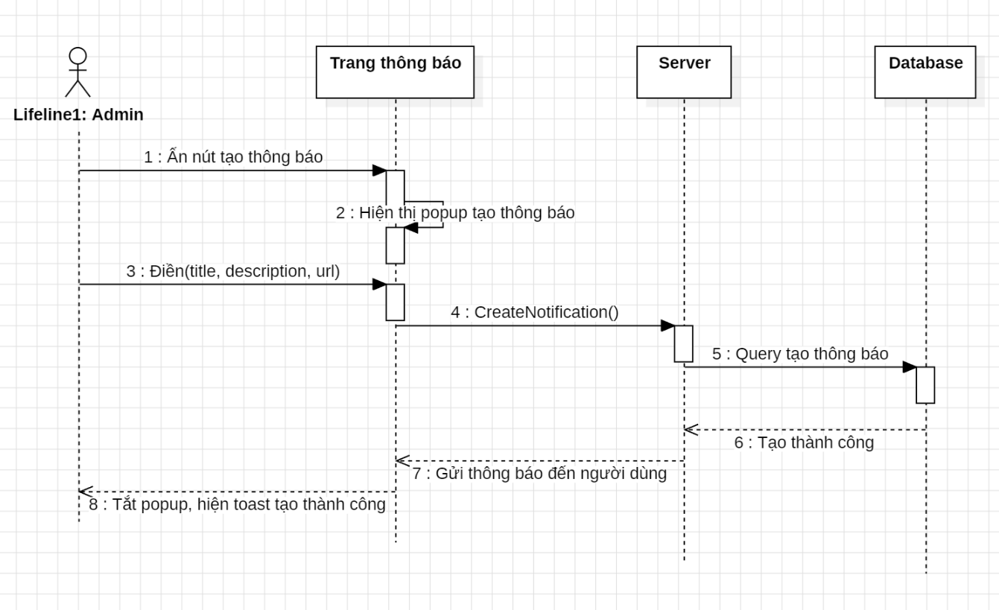

* + 1. **Chat với AI**

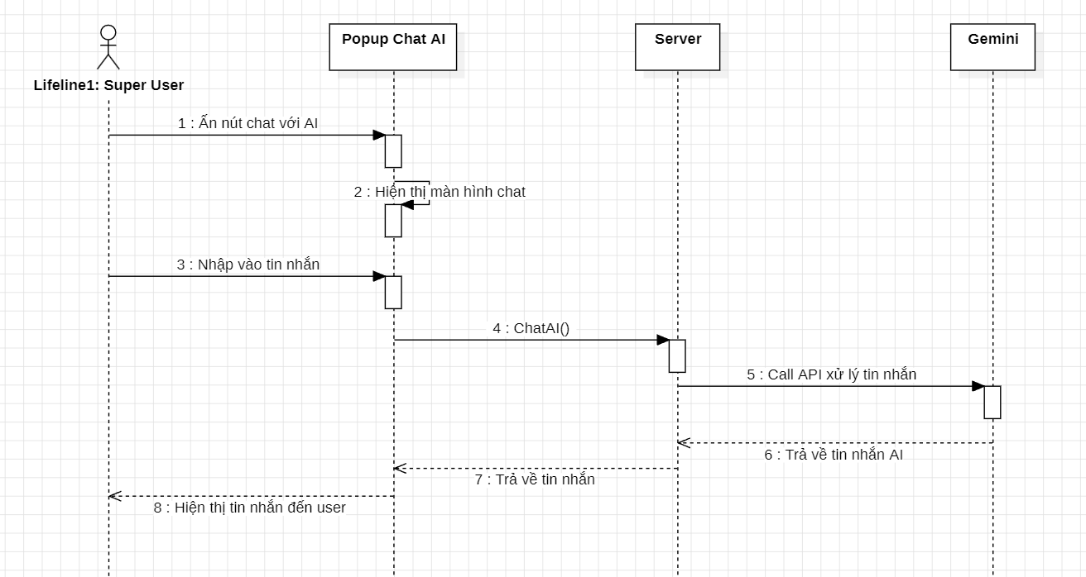

* + 1. **Tạo banner**

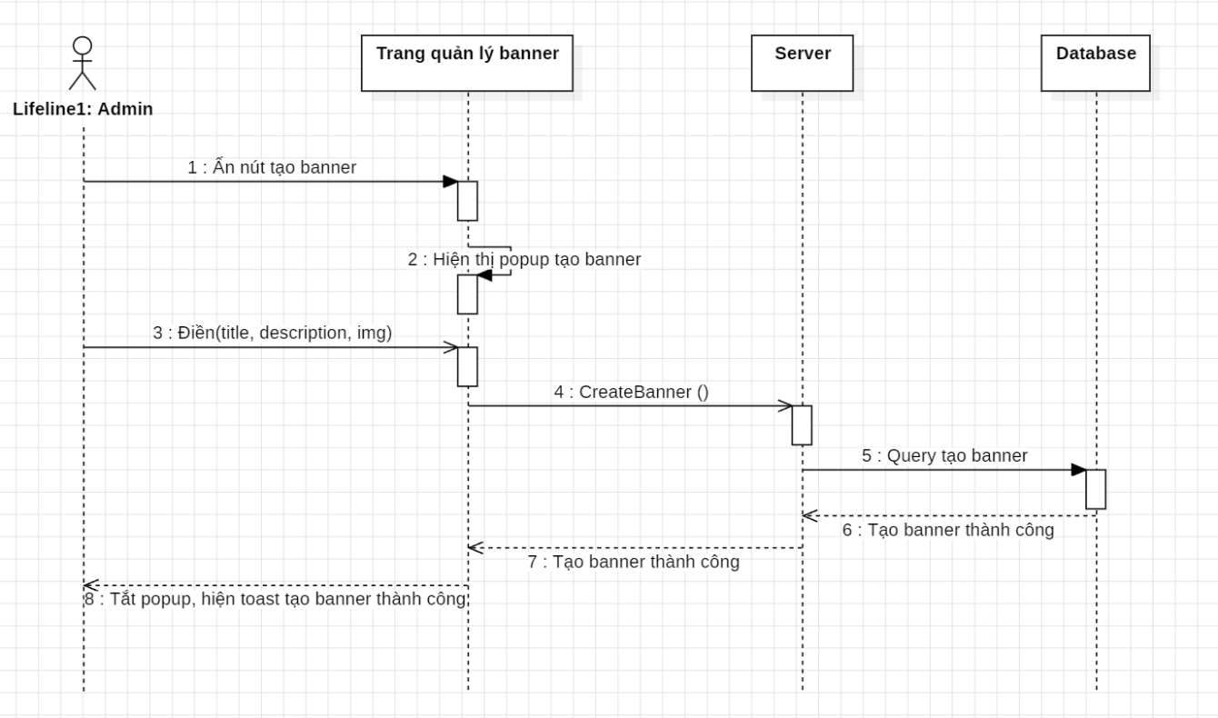

* + 1. **Cập nhật người dùng**

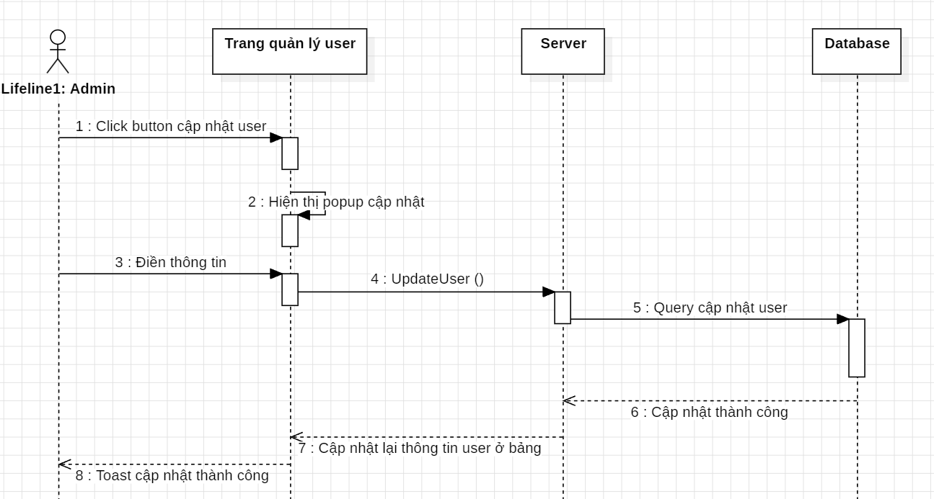

* + 1. **Cập nhật thông báo**

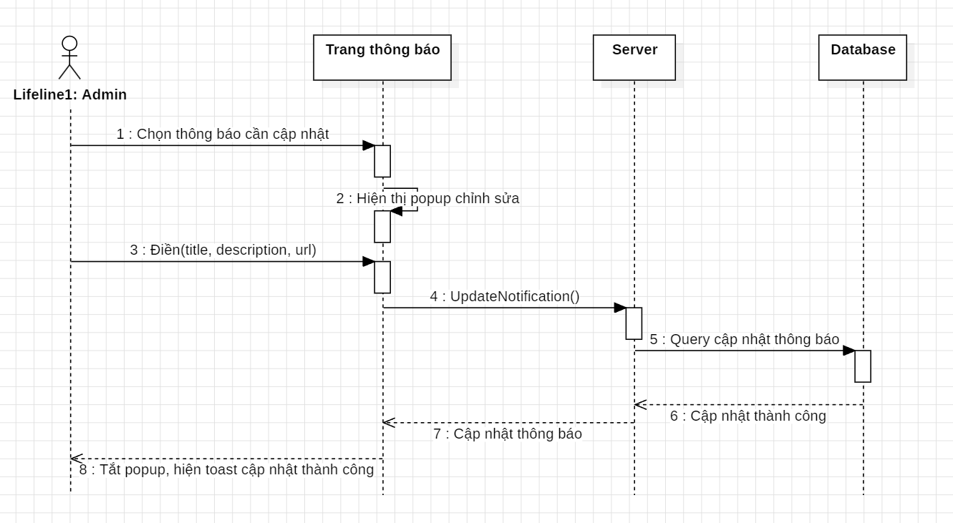**u**

* + 1. **Cập nhật plan**

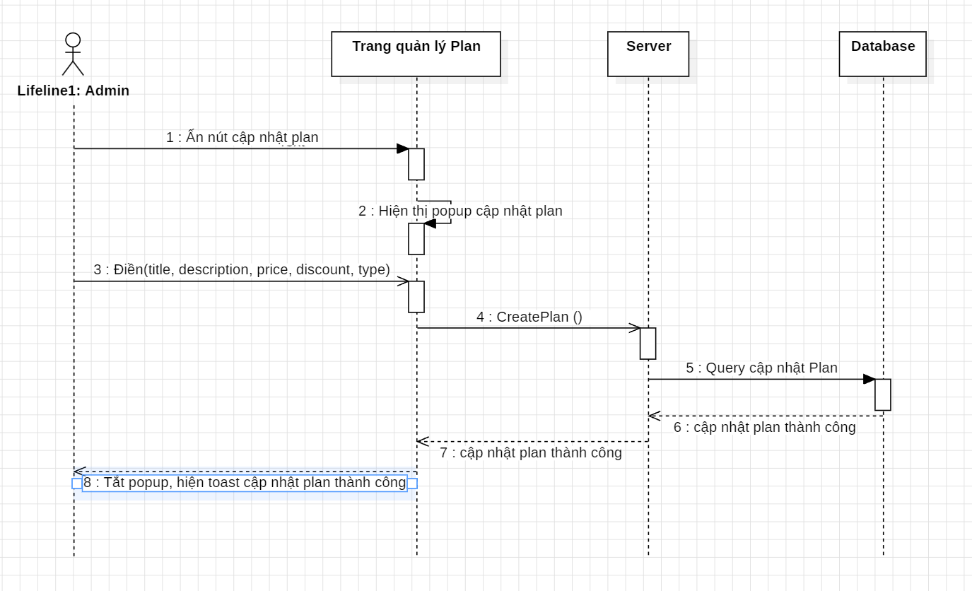

* + 1. **Cập nhật học phần**

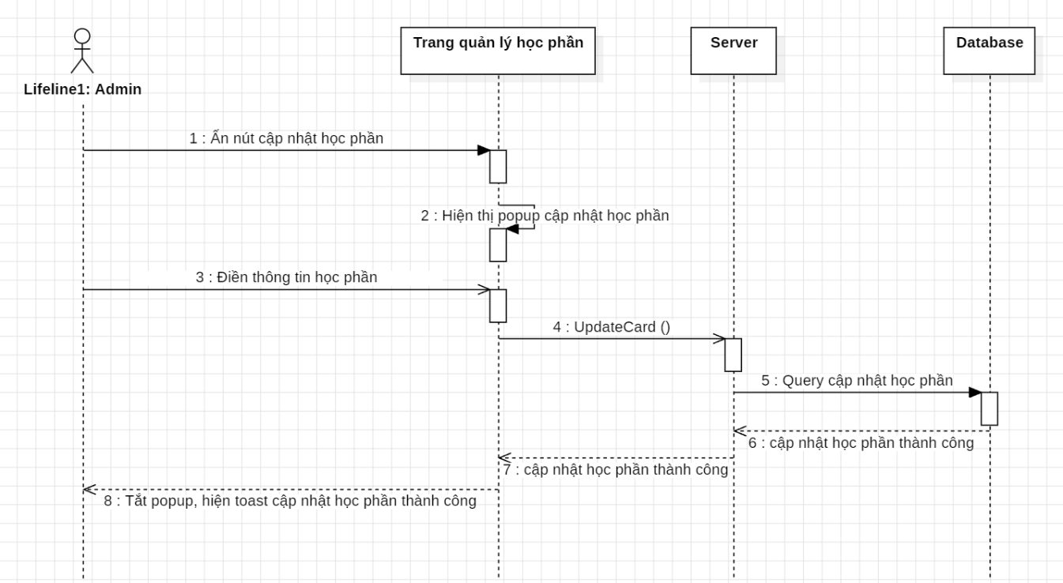

* + 1. **Cập nhật banner**

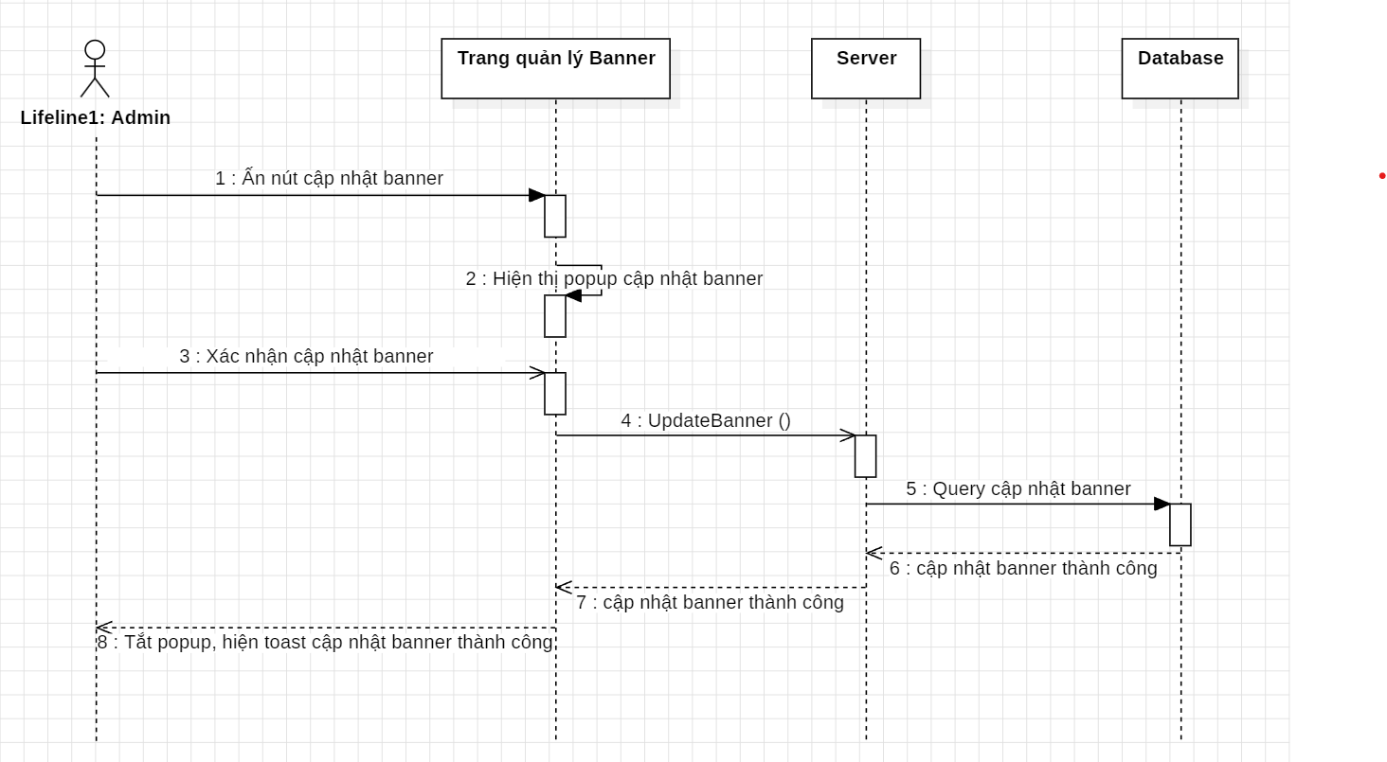

* + 1. **Xem thống kê**

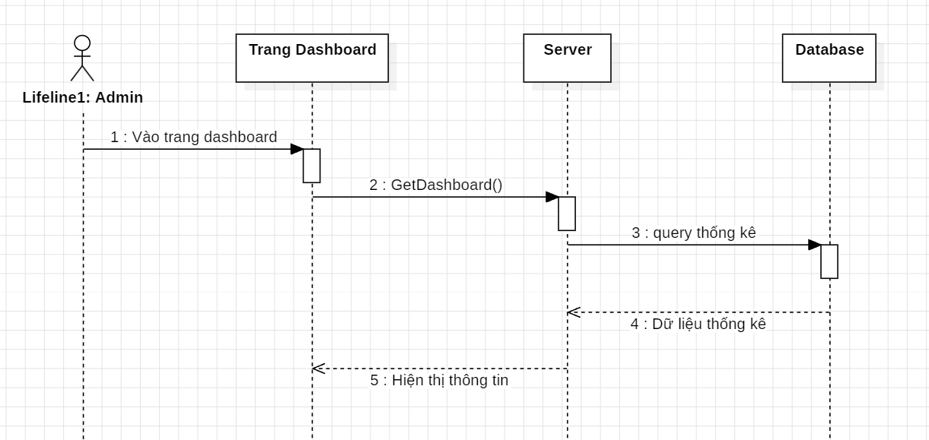

* + 1. **Thanh toán**

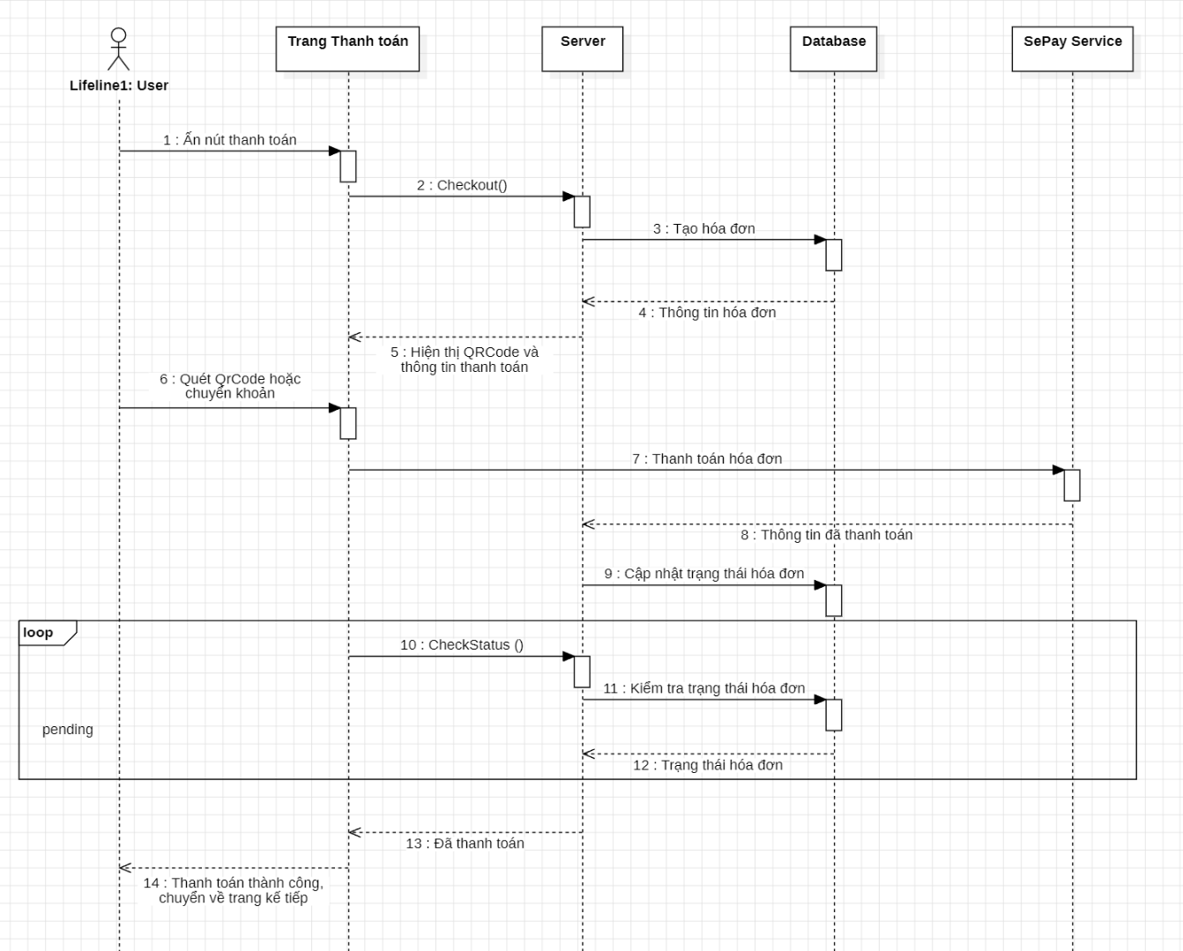

* + 1. **Tạo plan**

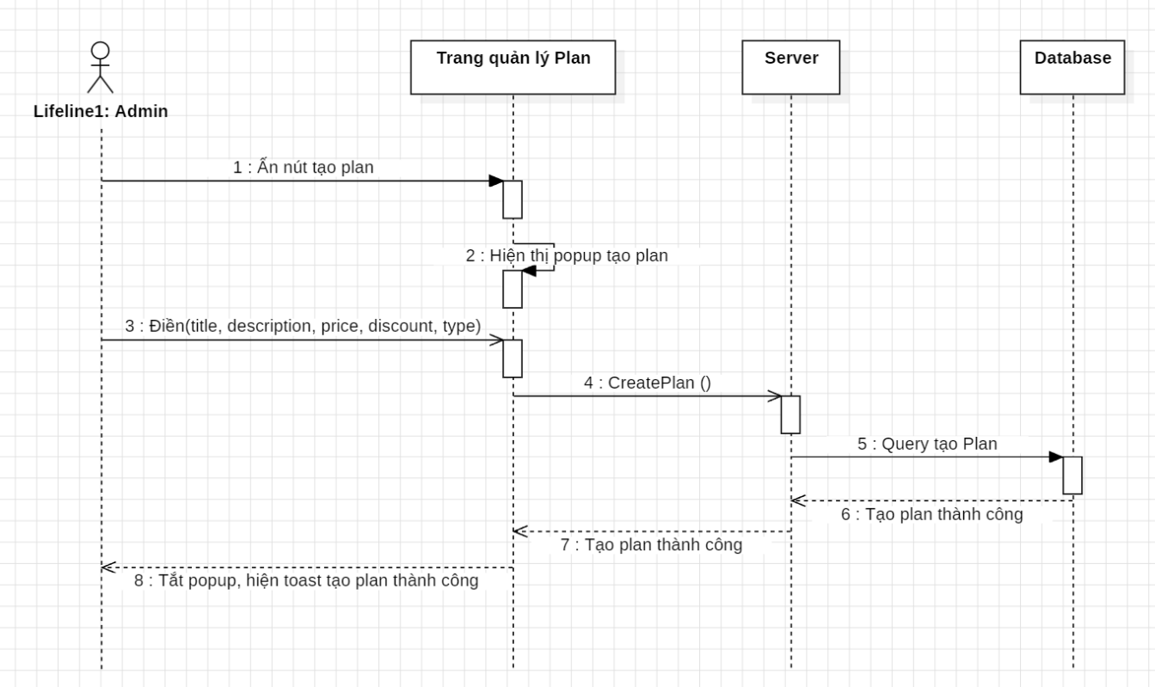

* + 1. **Tạo học phần**

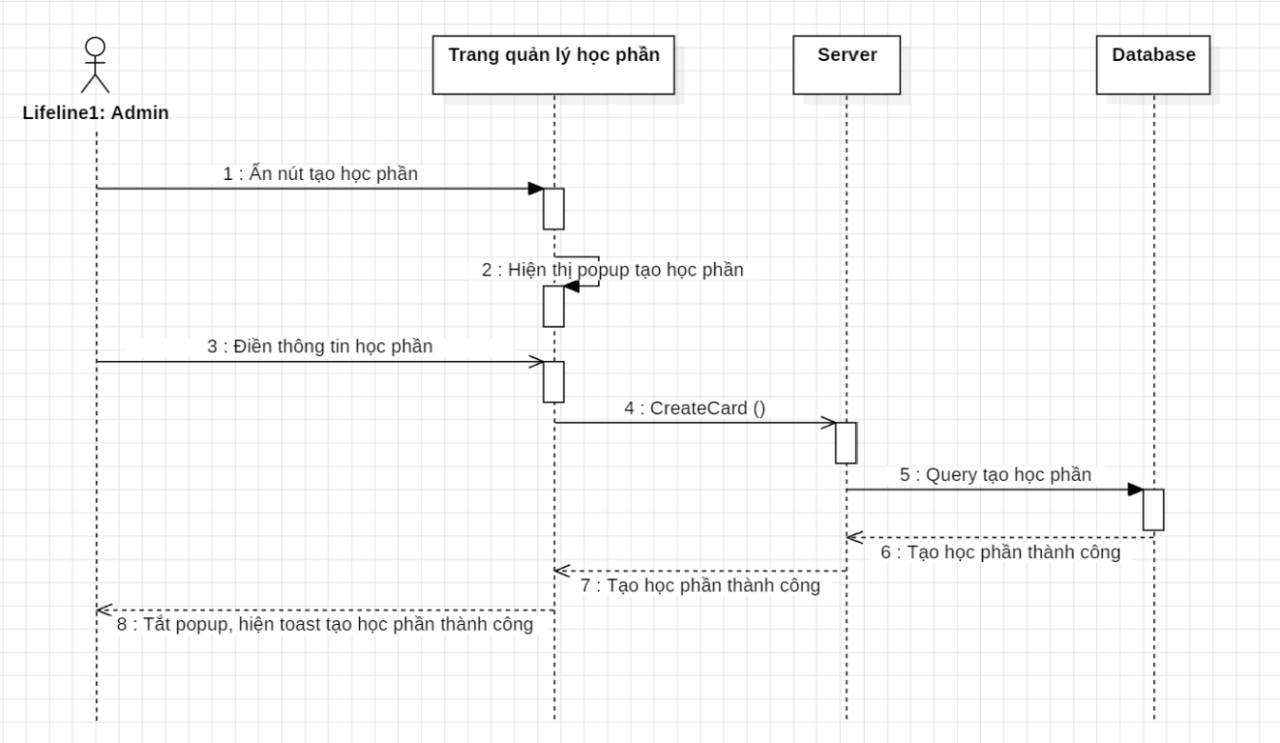

* + 1. **Xoá người dùng**

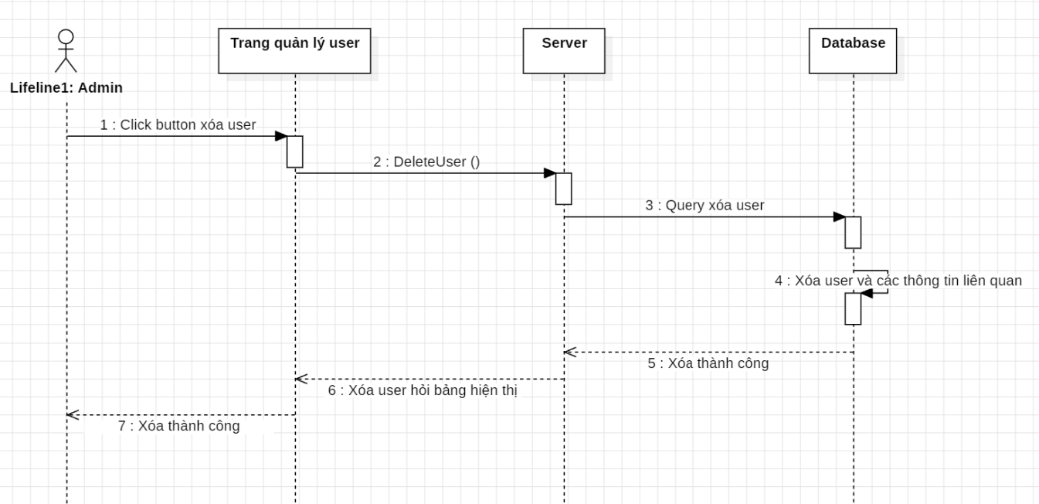

* + 1. **Xoá thông báo**

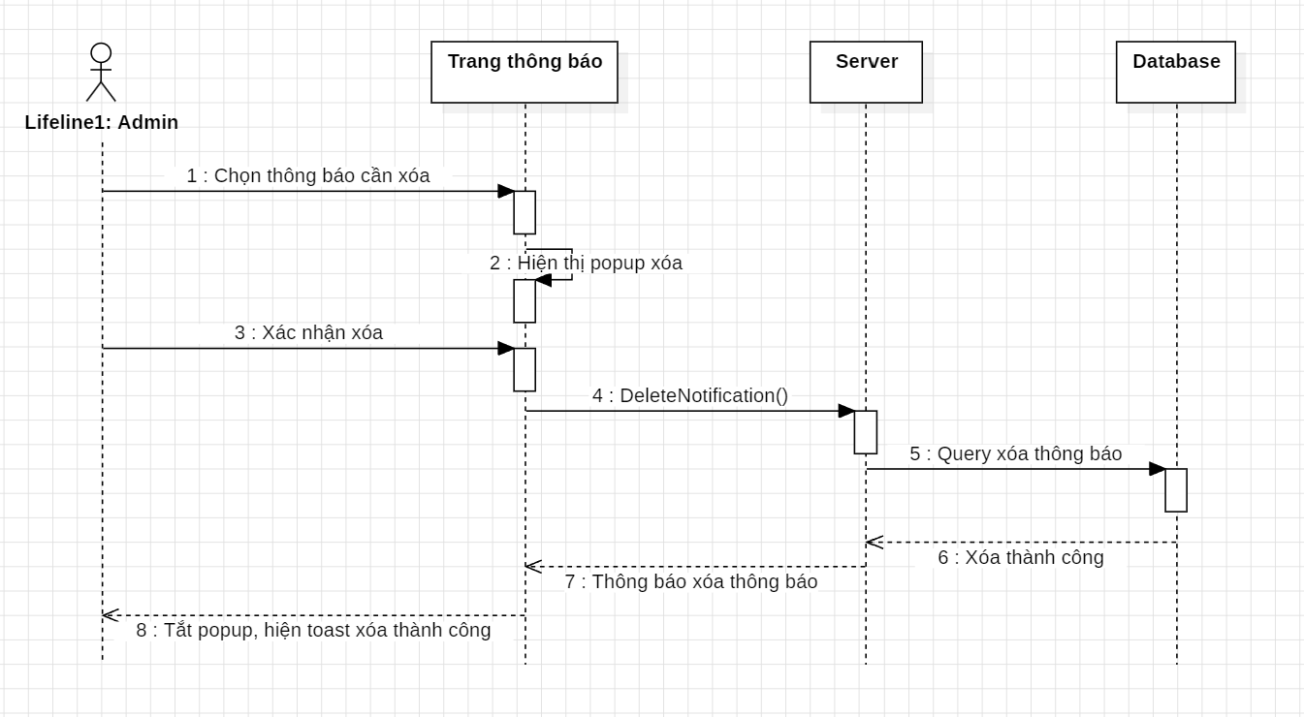

* + 1. **Xoá plan**

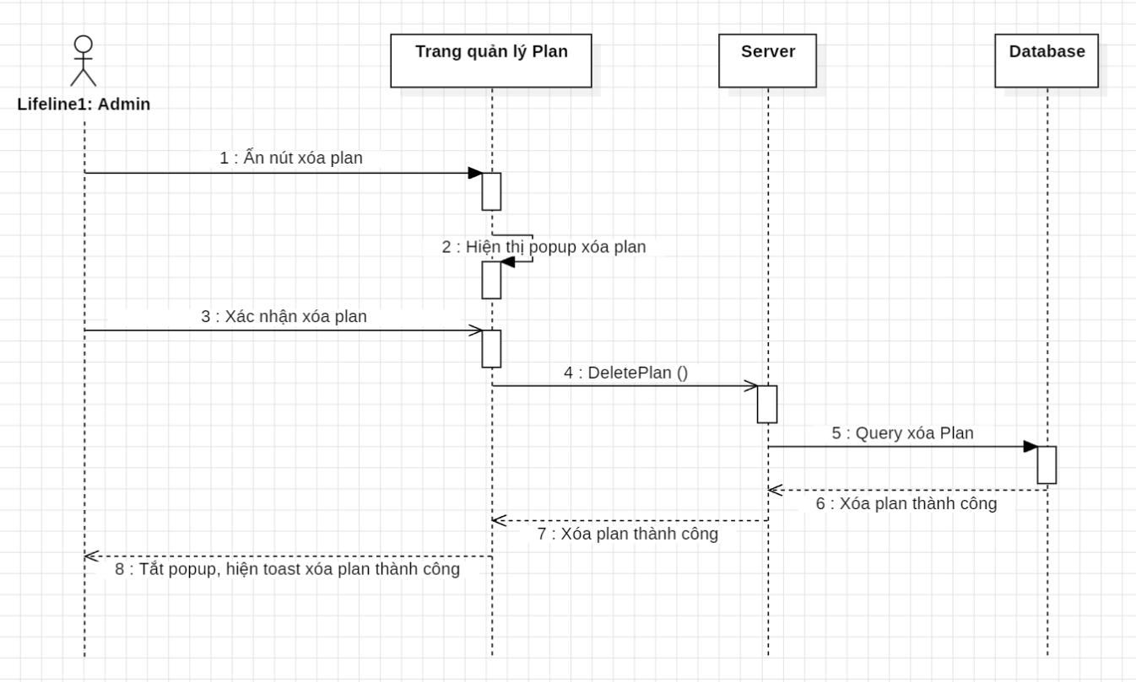

* + 1. **Xoá banner**

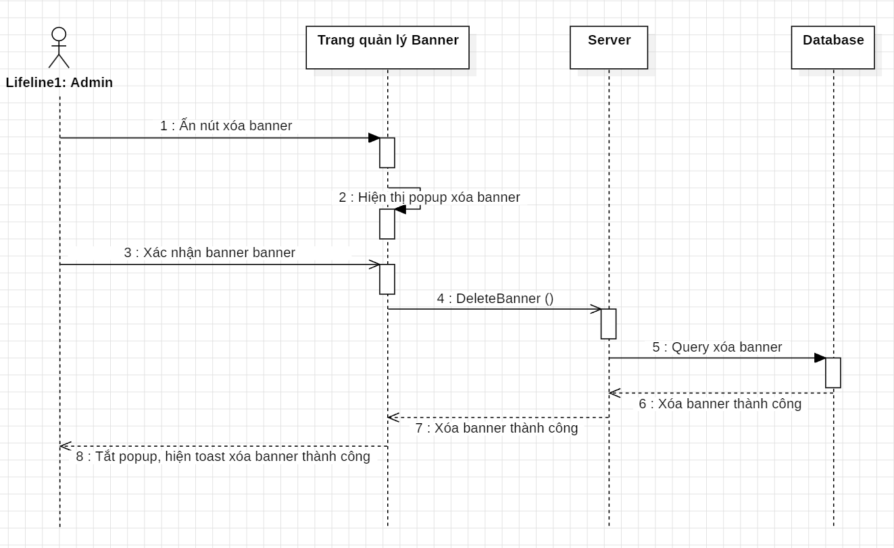

**2.4.17**

**2.4.18**